**파이널 프로젝트**

**최종 보고서**

**SMS**

**(Social Mentoring Service)**

**오영수, 이상준, 김현이, 최범식, 엄지훈, 김희준**

**TABLE OF CONTENTS**

**1. Project 개요** **2**

1.1 Project 개요 2

**2. 요구사항** **4**

2.1 기능 요구사항 4

2.2 비기능 요구사항 5

**3.Database** **6**

3.1 Table 기술서 6

3.2 E-R Diagram 14

**4. UI 설계** **15**

**5. Use case** **19**

4.1 Use Case 명세서 19

4.2 Use Case Diagram 30

**6. Class Diagram** **33**

**7. Sequence Diagram** **36**

**8. 구현 화면** **40**

**9. 회의록** **48**

# 1. Project 개요

## 1.1 Project 개요

|  |  |  |
| --- | --- | --- |
| **조원** | **이름** | **역할** |
| **오영수** | 회원가입, 로그인, Profile 페이지, Profile 관리, 메인페이지,유저 관리, 및 CSS |
| **이상준** | 메인페이지, about페이지,멘토 지원하기,멘토 관리, CSS |
| **엄지훈** | 모임 게시판, 모임 게시판 글 등록, 수정,삭제 및 CSS, |
| **최범식** | 에세이 페이지, 에세이 등록, 수정, 삭제, 및 CSS |
| **김희준** | 회원가입, 로그인, My페이지, 유저관리, 및 CSS |
| **김현이** | 멘토찾기 페이지, 팔로우 기능, Q&A페이지,멘토 관리, 분야 관리, 및 CSS |

|  |  |
| --- | --- |
| **개요** | ∎ **작품명**   * SMS(Social Mentoring Service)   ∎ **개발목적**   * 커리어와 취업을 고민하는 모든곳에 현직자를 연결하기 위함.   ∎ **개발배경**   * 불확실한 정보의 바다 속에서 기업과 직무를 이해하는데 막막한 취업준비생, 치열한 경쟁을 이겨내고 입사하였지만 업무가 맞지않아 커리어를 고민하는 사회초년생 sms는 IT현업에서 일하고있는 현진자의 멘토들을 중심으로 현실적인 조언, 전문성이 담긴 콘텐츠를 바탕으로 커리어 경험 공유 서비스를 만들어 갑니다.   ∎ **개발 환경**   * 운영체제 : Windows10 64bit * 개발도구 : Spring Framework, JDK 1.8, SQL Developer * DBMS : Oracle * Language : Java, SQL, CSS, HTML, Javascript(Ajax, Jquery) |
|

# 

# 

# 

# 

# 

# 

# 2. 요구사항

## 2.1 기능 요구사항

|  |  |
| --- | --- |
| **기능** | **요구사항** |
| 회원가입 버튼 | 회원 아이디, 회원 이름, 회원 비밀번호, 회원 Email 을 입력한다. |
| 로그인 버튼 | 회원 아이디, 회원 비밀번호를 통해 로그인한다.  네이버 로그인 버튼 선택 시, 네이버 아이디로 로그인이 가능하다.  카카오 로그인 버튼 선택 시, 카카오 아이디로 로그인이 가능하다.  구글 로그인 버튼 선택 시, 구글 아이디로 로그인이 가능하다.  페이스북 로그인 버튼 선택 시, 페이스북 아이디로 로그인이 가능하다. |
| 로그아웃 버튼 | 회원이 사용후 버튼을 통해 로그아웃을 한다. |
| 메인 로그 버튼 | 메인 페이지로 이동한다. |
| Profile 버튼 | Profile 관련 모달을 보여 준다. (로그인을 했을 때만 보인다.) |
| Profile Setting 버튼 | Profile 수정페이지로 이동한다. |
| Save 버튼 | 개인정보 수정 후 저장한다. |
| 탈퇴 버튼 | 자동로그아웃 후 개인정보를 삭제한다. |
| Mentor Setting 버튼 | 멘토 수정 페이지로 이동한다. |
| 제출 버튼 | 멘토 수정 후 저장한다. |
| My Q&A 버튼 | 나의 질문 및 답변을 보여준다. |
| About 버튼 | 웹 사이트에 대한 소개를 보여준다. |
| 회사 위치 표시 기능 | 지도를 통해 회사 위치를 표시한다. |
| 멘토 찾기 버튼 | 멘토로 지원 된 유저들을 표시한다. |
| 멘토링 유형 버튼 | 멘토링 유형별 유저들을 불러온다. |
| 에세이 버튼 | 멘토가 쓴 에세이를 불러온다. |
| 에세이 글쓰기 버튼 | 멘토가 글을 적을 수 있다 |
| 에세이 수정 버튼 | 등록된 에세이를 수정 한다. |
| 에세이 삭제 버튼 | 등록된 에세이를 삭제 한다. |
| 모임 버튼 | 모임 페이지로 들어간다. |
| 모임 만들기 버튼 | 새로운 모임을 생성한다. |
| 모임 수정 버튼 | 만들어진 모임을 수정한다. |
| 모임 삭제 버튼 | 만들어진 모임을 삭제한다. |
| 모임 참여 버튼 | 만들어진 모임에 참여 또는 참여 취소를 한다. |
| 팔로우 버튼 | 내가 좋아하는 멘토를 팔로우 또는 취소 할 수 있다. |
| 질문하기 버튼 | 멘토에게 질문을 할 수 있다. |
| 답변 작성 버튼 | 질문글에 대한 답변 댓글을 작성한다. |

## 2.2 비기능 요구사항

|  |  |
| --- | --- |
| **비기능** | **요구사항** |
| 회원가입 제한 | 아이디가 중복될 경우 가입할 수 없다. |
| 로그인 제한 | 로그인한 경우에만 에세이나 멘토의 정보를 확인할 수 있다. |
| 멘티 제한 | 멘티는 에세이나 모임을 만들 수 없다. |
| 멘토 지원하기 제한 | 한번 지원한 멘토는 다시 지원 할 수 없다. |
| 에세이 제한 | 멘토는 본인이 작성한 게시글만 수정, 삭제할 수 있다. |

# 3.Database

## 3.1 Table 기술서

|  |  |  |  |  |  |  |
| --- | --- | --- | --- | --- | --- | --- |
| 테이블 기술서 | 테이블명 | | SMS_USER_INFO | | Page 1/10 | |
| 테이블 기능 | 회원 가입 시 입력한 회원 정보 저장 | | | | | |
| NO | Attribute | Data Type | NN | Key | Sequence | Description |
| 1 | user_id | Varchar2(50) | - | Primary key | - | 회원 아이디 |
| 2 | user_name | Varchar2(50) | - | - | - | 회원 이름 |
| 3 | user_pass | Varchar2(50) | - | - | - | 회원 패스워드 |
| 4 | user_email | Varchar2(50) | - | - | - | 회원 Email |
| 5 | user_image | Varchar2(1000) | - | - | - | 회원 이미지 |
| 6 | user_phone | Varchar2(50) | - | - | - | 회원 전화번호 |

|  |  |  |  |  |  |  |
| --- | --- | --- | --- | --- | --- | --- |
| 테이블 기술서 | 테이블명 | | SMS_MENTOR | | Page 2/10 | |
| 테이블 기능 | 멘토 정보를 저장 하기 위한 테이블 | | | | | |
| NO | Attribute | Data Type | NN | Key | Sequence | Description |
| 1 | mentor_num | Number | - | Primary key | Y | 멘토 번호 |
| 2 | mentor_name | VARCHAR2(50) | - | - | - | 멘토 이름 |
| 3 | mentor_co | varchar2(100) | - | - | - | 멘토 회사 |
| 4 | mentor_dept | varchar2(100) | - | - | - | 멘토 부서 |
| 5 | mentor_level | varchar2(50) | - | - | - | 멘토 직급 |
| 6 | mentor_career | varchar2(1000) | - | - | - | 멘토 경력 |
| 7 | mentor_info | Varchar2(1000) | - | - | - | 멘토 내용 |
| 8 | mentor_sub | varchar2(100) | - | - | - | 멘토 소제목 |
| 9 | mentor_image | varchar2(1000) | - | - | - | 멘토 사진 |
| 10 | user_id | varchar2(50) |  |  |  | 멘토 아이디 |

|  |  |  |  |  |  |  |
| --- | --- | --- | --- | --- | --- | --- |
| 테이블 기술서 | 테이블명 | | SMS_FOLLOW | | Page 3/10 | |
| 테이블 기능 | 멘토 팔로우 정보를 저장한다. | | | | | |
| NO | Attribute | Data Type | NN | Key | Sequence | Description |
| 1 | user_id | VARCHAR2(50) | - | Foreign key | - | 유저 아이디 |
| 2 | mentor_num | Number | - | Foreign key | - | 멘토 번호 |

|  |  |  |  |  |  |  |
| --- | --- | --- | --- | --- | --- | --- |
| 테이블 기술서 | 테이블명 | | SMS_QUESTION | | Page 4/10 | |
| 테이블 기능 | 질문 게시물 정보가 저장되는 테이블 | | | | | |
| NO | Attribute | Data Type | NN | Key | Sequence | Description |
| 1 | question_num | NUMBER | Y | Primary Key | - | 질문 번호 |
| 2 | mentor_num | NUMBER | - | - | - | 멘토 번호 |
| 3 | user_id | VARCHAR2(50) | - | - |  | 유저 아이디 |
| 4 | user_name | VARCHAR2(50) | - | - | - | 작성자 이름 |
| 5 | question_title | VARCHAR2(300) | - | - | - | 질문 제목 |
| 6 | question_content | VARCHAR2(4000) | - | - | - | 질문 내용 |
| 7 | question_date | DATE |  |  |  | 질문 날짜 |

|  |  |  |  |  |  |  |
| --- | --- | --- | --- | --- | --- | --- |
| 테이블 기술서 | 테이블명 | | SMS_ANSWER | | Page 5/10 | |
| 테이블 기능 | 질문 게시글에 대한 답변 댓글 내용이 저장되는 테이블 | | | | | |
| NO | Attribute | Data Type | NN | Key | Sequence | Description |
| 1 | answer_num | NUMBER | Y | - | Y | 답변 번호 |
| 2 | question_num | NUMBER | Y | Foreign Key | - | 질문 번호 |
| 3 | user_name | VARCHAR2(50) | - | - | - | 유저 이름 |
| 4 | user_image | VARCHAR2(255) | - | - | - | 유저 이미지 |
| 5 | answer_content | VARCHAR2(4000) | - | - | - | 답변 내용 |
| 6 | answer_date | DATE | - | - |  | 답변 작성 날짜 |

|  |  |  |  |  |  |  |
| --- | --- | --- | --- | --- | --- | --- |
| 테이블 기술서 | 테이블명 | | SMS_MENTOR_FIELD | | Page 6/10 | |
| 테이블 기능 | 멘토링 가능 분야 | | | | | |
| NO | Attribute | Data Type | NN | Key | Sequence | Description |
| 1 | field_num | NUMBER | - | Foreign Key | - | 분야 번호 |
| 2 | mentor_num | NUMBER | - | Foreign Key | - | 멘토 번호 |

|  |  |  |  |  |  |  |
| --- | --- | --- | --- | --- | --- | --- |
| 테이블 기술서 | 테이블명 | | SMS_FIELD | | Page 7/10 | |
| 테이블 기능 | 멘토링 가능 분야 | | | | | |
| NO | Attribute | Data Type | NN | Key | Sequence | Description |
| 1 | field_num | NUMBER | - | Primary Key | - | 분야번호 |
| 2 | field_name | VARCHAR2(50) | - | - | - | 분야 이름 |

|  |  |  |  |  |  |  |
| --- | --- | --- | --- | --- | --- | --- |
| 테이블 기술서 | 테이블명 | | SMS_MEETING | | Page 8/10 | |
| 테이블 기능 | 모임 개설 및 관리 | | | | | |
| NO | Attribute | Data Type | NN | Key | Sequence | Description |
| 1 | meeting_num | NUMBER | - | Primary key | Y | 모임번호 |
| 2 | mentor_num | NUMBER | - | Foreign key | - | 멘토 번호 |
| 3 | meeting_recruitment | NUMBER | - | - | - | 모집인원 |
| 4 | meeting_price | NUMBER | - | - | - | 참가비 |
| 5 | meeting_title | VARCHAR2(60) | - | - | - | 모임명 |
| 6 | meeting_comment | CLOB | - | - | - | 모임내용 |
| 7 | Meeting_data | VARCHAR2(60) | - | - | - | 모임날짜 |
| 8 | meeting_introduction | VARCHAR2(500) | - | - | - | 모임소개글 |
| 9 | meeting_place | VARCHAR2(100) | - | - | - | 모임장소 |
| 10 | meeting_address | VARCHAR2(100) | - | - | - | 모임주소 |
| 11 | meeting_img_name | VARCHAR2(200) | - | - | - | 모임 이미지 |

|  |  |  |  |  |  |  |
| --- | --- | --- | --- | --- | --- | --- |
| 테이블 기술서 | 테이블명 | | SMS_MEETING_CNT | | Page 9/10 | |
| 테이블 기능 | 모임 참여 인원 관리 | | | | | |
| NO | Attribute | Data Type | NN | Key | Sequence | Description |
| 1 | meeting_num | NUMBER | - | Foreign Key | - | 모임 번호 |
| 2 | user_id | VARCHAR2(50) | - | Foreign Key | - | 유저 아이디 |

|  |  |  |  |  |  |  |
| --- | --- | --- | --- | --- | --- | --- |
| 테이블 기술서 | 테이블명 | | SMS_ESSAY | | Page 10/10 | |
| 테이블 기능 | 모임에 참여 및 개설 관리 | | | | | |
| NO | Attribute | Data Type | NN | Key | Sequence | Description |
| 1 | mentor_num | NUMBER | - | Primary key | Y | 멘토 번호 |
| 2 | essay_num | NUMBER | - | - | - | 에세이 번호 |
| 3 | essay_subject | VARCHAR2(300) | - | - | - | 에세이 제목 |
| 4 | essay_summary | VARCHAR2(300) | - | - | - | 에세이 요약 |
| 5 | essay_content | clob | - | - | - | 에세이 내용 |
| 6 | essay_date | DATE | - | - | - | 에세이 작성 날짜 |
| 7 | essay_img | VARCHAR2(200) | - | - | - | 에세이 이미지 |

## 3.2 E-R Diagram

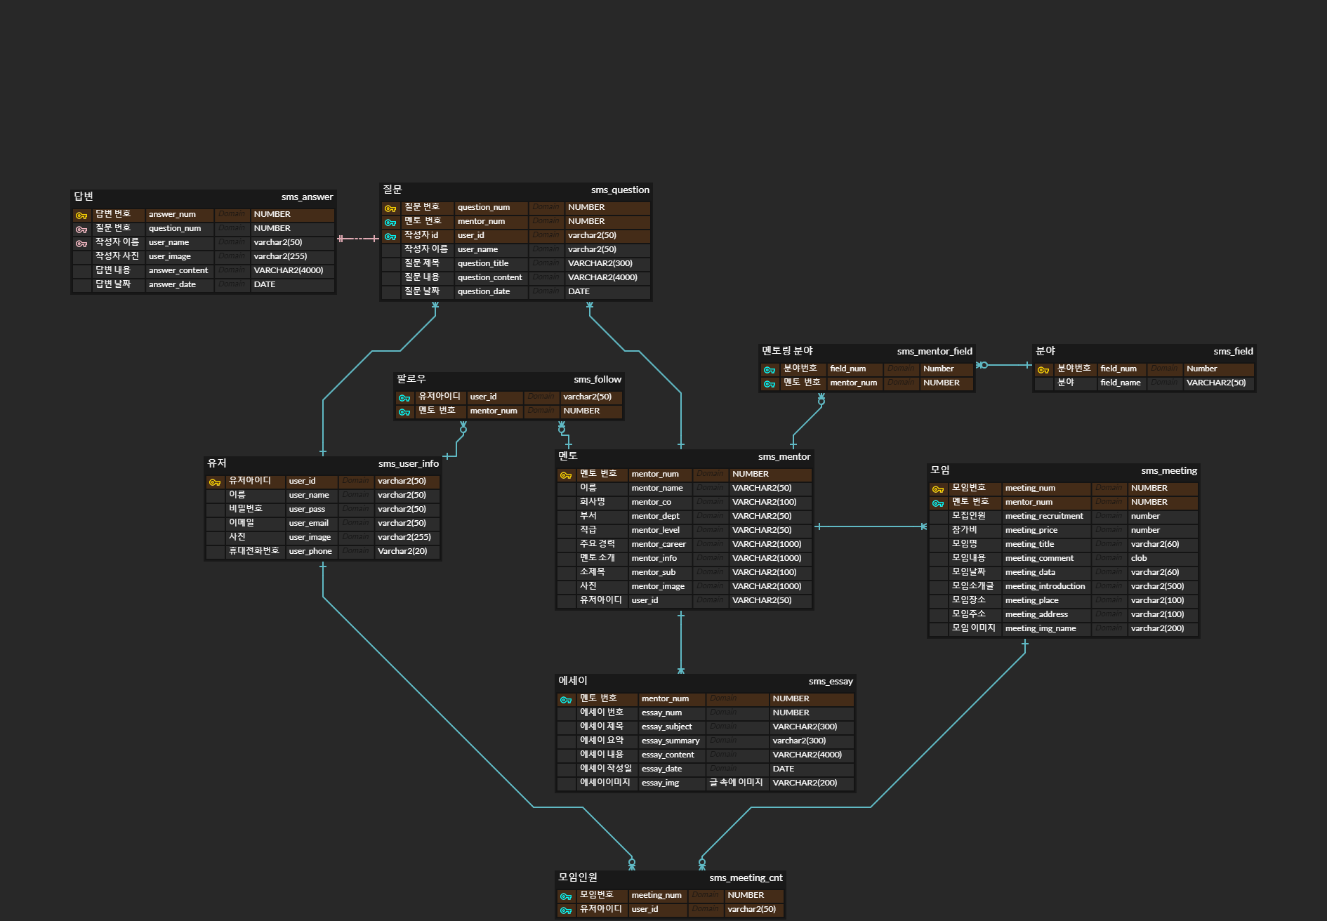

# 4. UI 설계

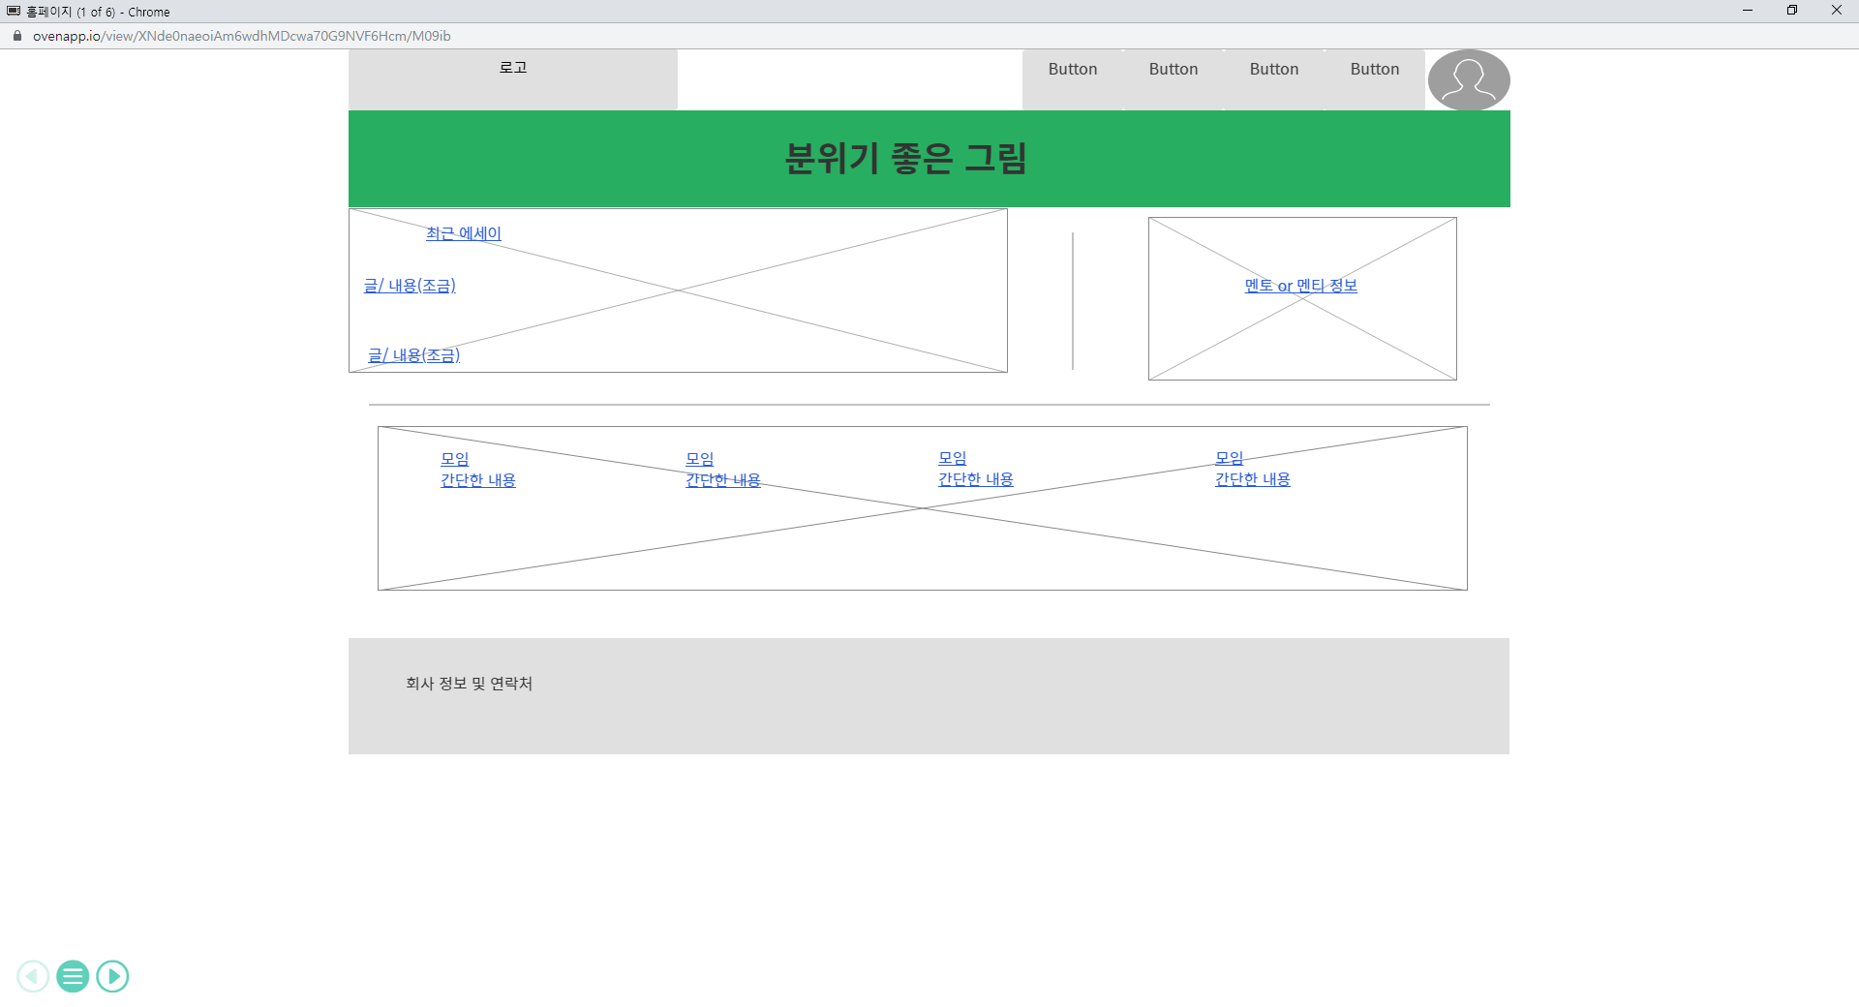

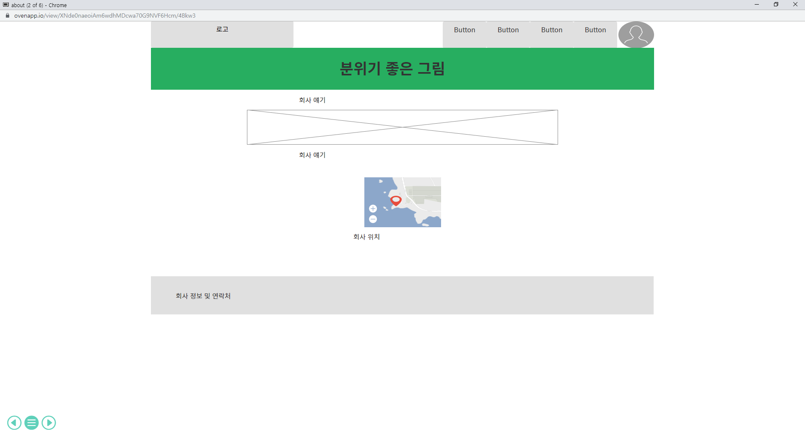

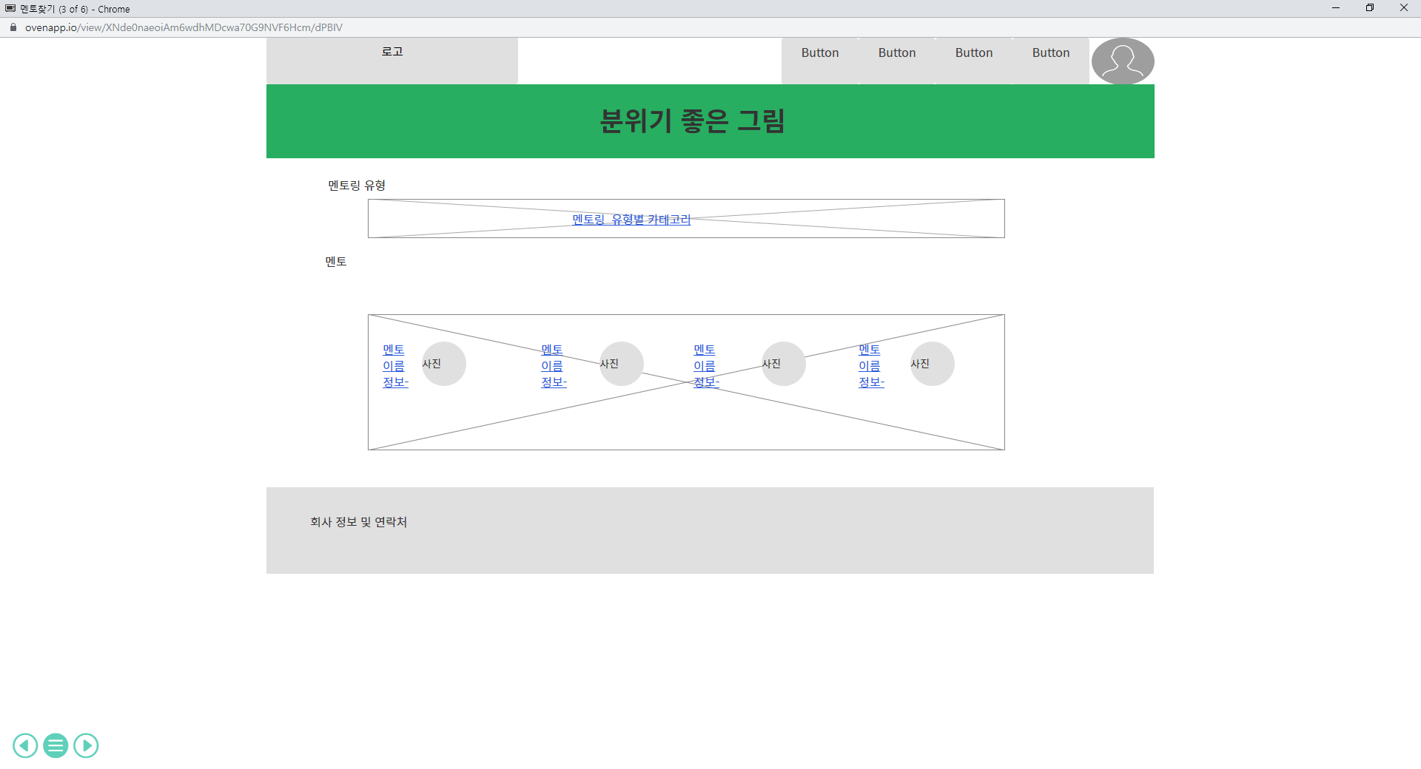

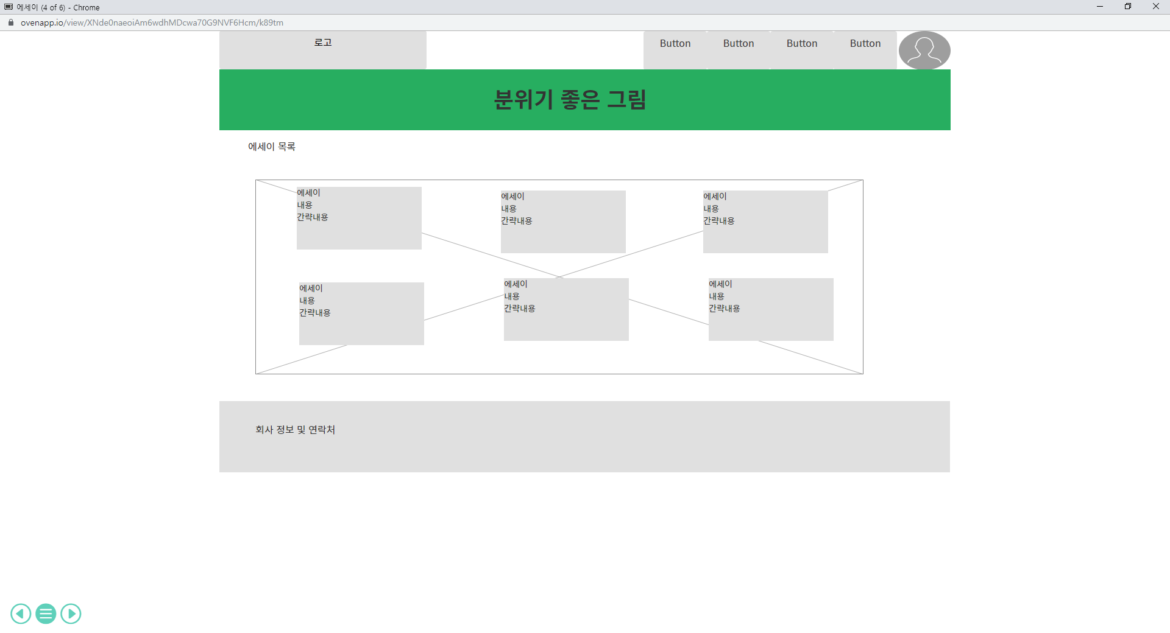

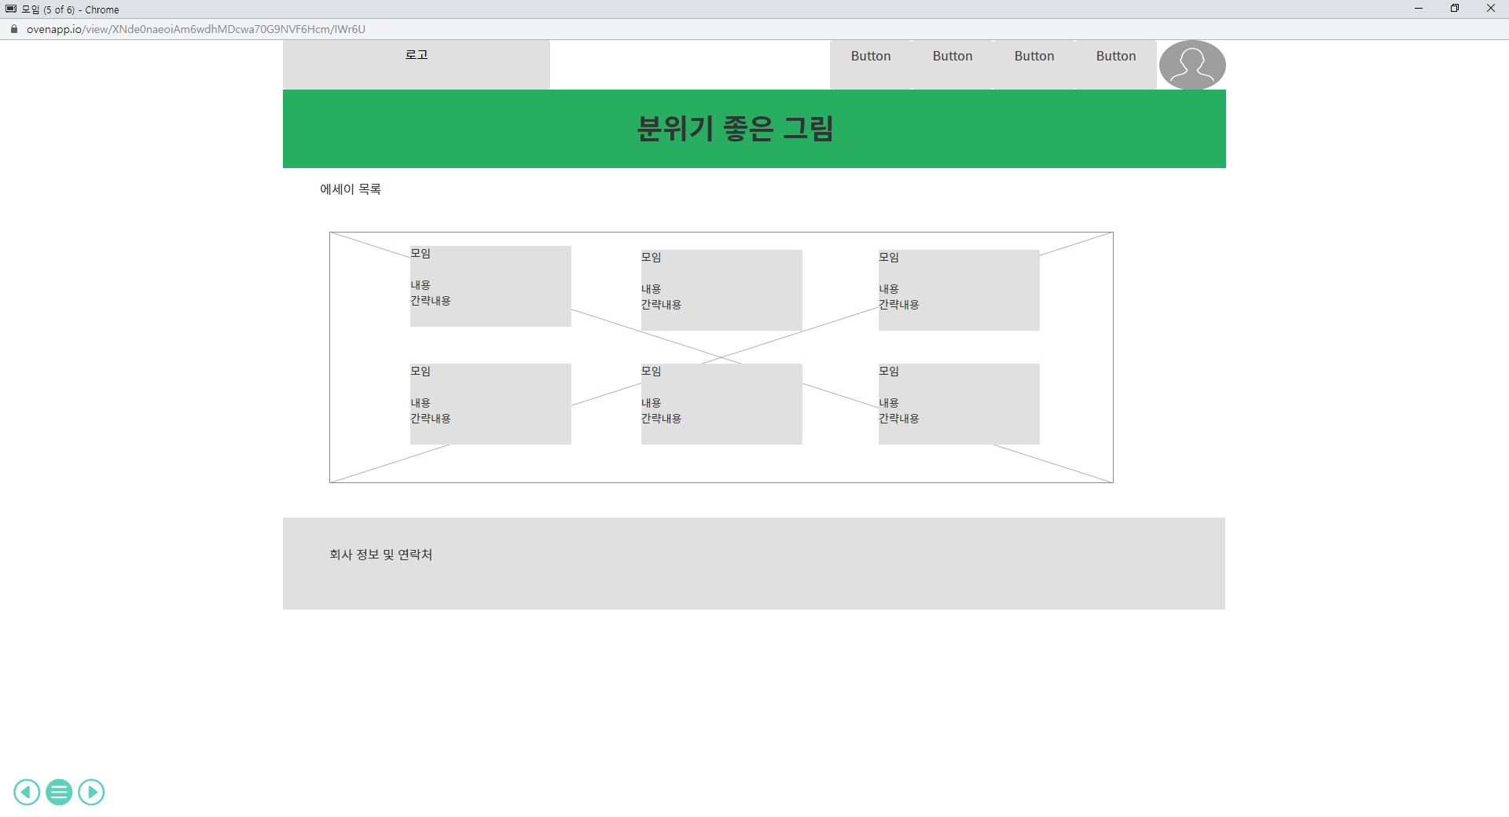

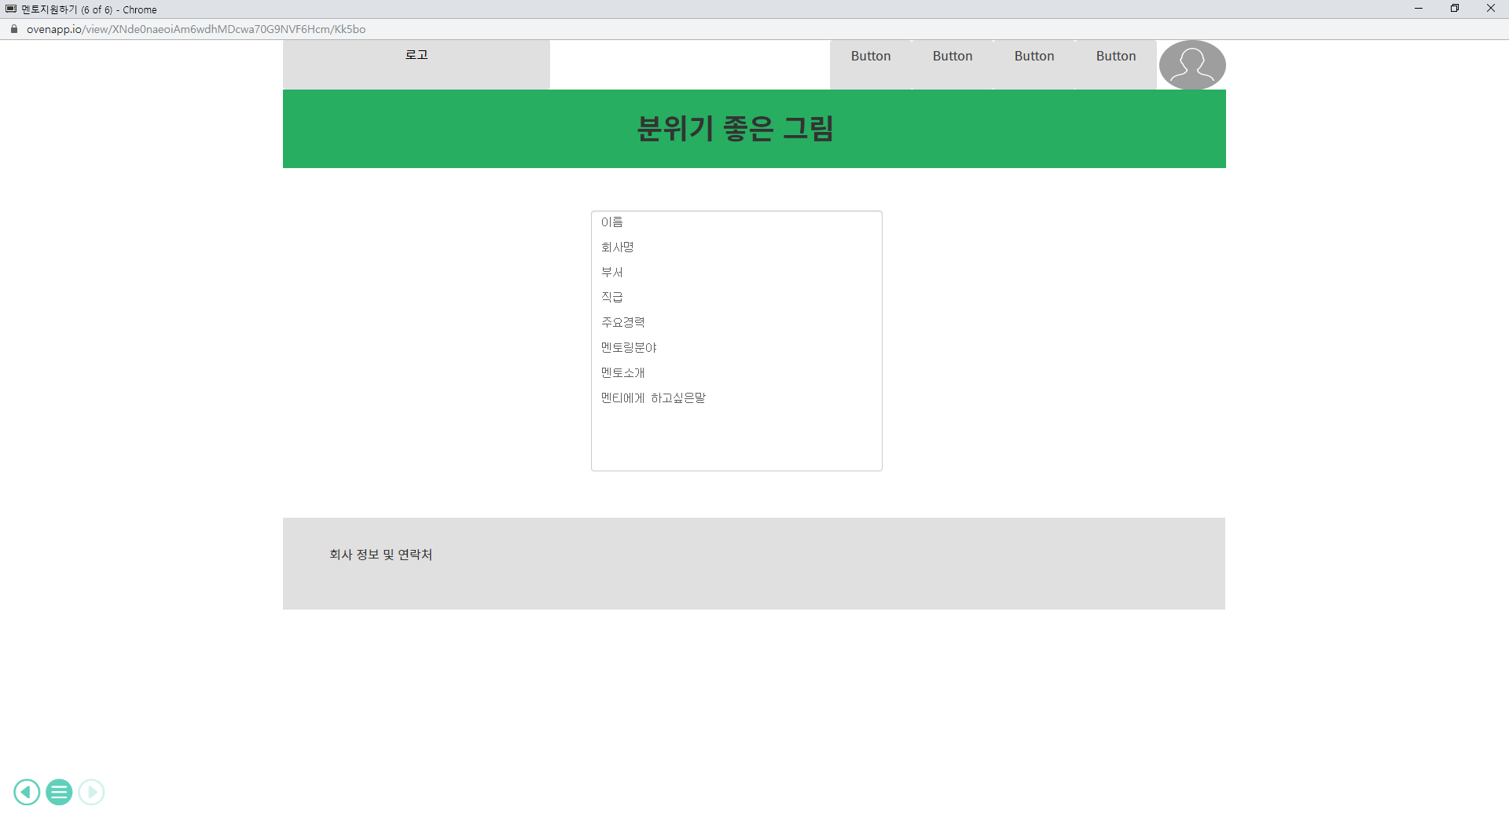

# 5. Use case

## 4.1 Use Case 명세서

|  |  |
| --- | --- |
| **유스케이스 명** | 회원가입 |
| **개요** | SMS에서 제공되는 기능을 이용하기 위함 |
| **관련 액터** | 비회원 |
| **선행 조건** | 상단의 Sign up 버튼을 클릭한다. |
| **이벤트 흐름** | 1. 각 항목에 대한 내용을 입력한다.  2. 회원가입 버튼을 누른다. |
| **예외 처리** | 각 항목별 유효성 검사를 통과하여야 한다. |
| **후행 조건** | 메인 화면으로 이동한다. |

|  |  |
| --- | --- |
| **유스케이스 명** | SMS 로그인 |
| **개요** | SMS에서 제공되는 기능을 이용하기 위함 |
| **관련 액터** | SMS 회원 |
| **선행 조건** | 로그인 버튼을 클릭한다. |
| **이벤트 흐름** | 일반회원 아이디 비밀번호로 로그인 |
| **예외 처리** | 각 항목별 유효성 검사를 통과하여야 한다. |
| **후행 조건** | 메인 화면으로 이동한다. |

|  |  |
| --- | --- |
| **유스케이스 명** | 네이버,구글,페이스북,카카오 로그인 |
| **개요** | 카카오/네이버/구글/카카오 로그인할 경우 제공되는 기능까지만 사용할때 |
| **관련 액터** | 비회원, SMS회원 |
| **선행 조건** | 로그인 화면 상단에 있는 각각의 버튼을 클릭 |
| **이벤트 흐름** | 1. 네이버 로그인 버튼 클릭  2. 카카오톡 로그인 버튼 클릭  3. 구글 로그인 버튼 클릭  4. 페이스북 로그인 버튼 클릭  (각각의 로그인 아이디와 비밀 번호를 입력한다.) |
| **후행 조건** | 메인 화면으로 이동한다. |

|  |  |
| --- | --- |
| **유스케이스 명** | 멘토 찾기 |
| **개요** | SMS에 등록된 멘토를 찾고 싶을때 |
| **관련 액터** | SMS 회원 |
| **선행 조건** | 1.메인 페이지 상단 멘토 찾기 버튼을 클릭한다.  2.멘토이름과 멘토에 관한 자료를 DB에서 가져와 멘토 페이지에 뿌려준다. |
| **이벤트 흐름** | 멘토 찾기 버튼을 클릭한다. |
| **후행 조건** | 멘토 찾기 페이지를 보여준다. |

|  |  |
| --- | --- |
| **유스케이스 명** | 멘토지원하기 |
| **개요** | 일반회원이 멘토에 지원 |
| **관련 액터** | SMS 회원 |
| **선행 조건** | 메인페이지 에서 상단에 멘토지원하기 버튼을 클릭한다. |
| **예외 처리** | 각각의 항목을 전부 입력을 해야 멘토 지원할수 있다. |
| **이벤트 흐름** | 1. 멘토지원하기 버튼을 클릭한다. 2. 멘토 작성 페이지에 있는 글 작성한다. |
| **후행조건** | 메인 화면으로 이동한다. |

|  |  |
| --- | --- |
| **유스케이스 명** | 멘토 리스트 게시판 |
| **개요** | SMS의 멘토를 볼수있는 게시판 |
| **관련 액터** | SMS 회원, 비회원 |
| **선행 조건** | 멘토 페이지로 이동한다. |
| **이벤트 흐름** | 1.멘토 페이지로 이동한다.  2.회원이 찾는 멘토를 클릭한다. |
| **후행 조건** | 클릭한 멘토의 디테일 페이지에 이동한다. |

|  |  |
| --- | --- |
| **유스케이스 명** | 멘토 상세 정보 페이지 |
| **개요** | 선택한 멘토의 정보를 볼수 있는 페이지 |
| **관련 액터** | SMS 회원 |
| **선행 조건** | 멘토 리스트 게시판에서 원하는 멘토를 클릭한다. |
| **이벤트 흐름** | 원하는 멘토 페이지에 이동한다. |

|  |  |
| --- | --- |
| **유스케이스 명** | 멘토 팔로우 신청 / 취소 |
| **개요** | 회원이 선택한 멘토를 팔로우 할 수 있다. |
| **관련 액터** | SMS 회원 |
| **선행 조건** | 멘토 리스트 게시판에서 원하는 멘토를 클릭한다. |
| **이벤트 흐름** | 1-1.팔로워 버튼을 누른다.  1-2. 멘토 팔로워 DB에 회원 정보를 저장한다.  2-1 팔로우 취소 버튼을 누른다.  2-2 멘토 팔로워 DB에 회원 정보가 삭제된다. |
| **예외처리** | 비회원은 팔로우를 할 수 없다. |

|  |  |
| --- | --- |
| **유스케이스 명** | 멘토에게 질문하기 |
| **개요** | 멘토에게 질문글을 작성할 수 있다. |
| **관련 액터** | SMS 회원 |
| **선행 조건** | 멘토 리스트 게시판에서 원하는 멘토를 클릭한다. |
| **이벤트 흐름** | 1.질문하기 버튼을 클릭한다.  2.제목, 내용을 입력한다.  3.제출 버튼을 클릭한다. |
| **예외처리** | 제목, 내용의 작성 내용이 없으면 등록할 수 없다. |
| **후행 조건** | 작성된 질문이 My Q&A페이지에 등록된다. |

|  |  |
| --- | --- |
| **유스케이스 명** | 에세이 리스트 게시판 |
| **개요** | 멘토가 쓴 에세이를 볼수있다. |
| **관련 액터** | SMS회원,비회원,SMS멘토 |
| **선행 조건** | 페이지 상단에 있는 에세이 버튼을 클릭한다. |
| **이벤트 흐름** | 1.에세이 버튼을 클릭한다.  2.멘토의 데이터 와 멘토가 쓴 에세이 사진 및 텍스트를 DB에서 가져와 화면에 뿌려준다. |
| **후행 조건** | 에세이 페이지를 보여준다. |

|  |  |
| --- | --- |
| **유스케이스 명** | 에세이 쓰기 |
| **개요** | 멘토가 에세이를 작성 |
| **관련 액터** | SMS멘토 |
| **선행 조건** | 멘토로 등록이 되어 있어야 한다. |
| **이벤트 흐름** | 1. 에세이글을 누른다. 2. 에세이 게시판에서 글쓰기 버튼을 누른다. 3. 에세이 글쓰기 폼에 맞게 작성한다. 4. 작성 완료 버튼을 누르면 DB에 에세이 정보가 저장이된다. |
| **예외 처리** | 회원과 비회원은 에세이를 작성할수 없다. |
| **후행 조건** | 에세이 게시판으로 돌아간다. |

|  |  |
| --- | --- |
| **유스케이스 명** | 에세이 디테일 페이지 |
| **개요** | 회원이 원하는 에세이를 볼수있다. |
| **관련 액터** | SMS 회원, 비회원, 멘토 |
| **선행 조건** | 회원이 보고싶은 에세이 글을 선택한다. |
| **이벤트 흐름** | 1. 에세이글을 선택한다. 2. 에세이 글의 전체적인 글을 볼수있다. |
| **후행 조건** | 에세이 디테일 페이지가 나온다. |

|  |  |
| --- | --- |
| **유스케이스 명** | 에세이 글 수정 및 삭제 |
| **개요** | 멘토가 직접 글을 수정 및 삭제 |
| **관련 액터** | SMS 멘토 |
| **선행 조건** | 본인 에세이 글 디테일 페이지로 넘어간다. |
| **이벤트 흐름** | 1-1. 수정 버튼을 누른다.  1-2. 수정페이지가 나온다.  1-3. 수정하고싶은 부분을 수정 하고 수정완료 버튼을 누른다.  1-4. 수정 완료가 되면서 DB에 있는 데이터가 업데이트가 된다.  2-1. 삭제 버튼을 누른다.  2-2. 에세이가 삭제가 되면서 DB에서도 삭제가 된다. |
| **예외처리** | SMS멘토 본인 외에 는 수정 삭제 할수 없다. |
| **후행 조건** | 에세이 리스트 페이지로 이동한다. |

|  |  |
| --- | --- |
| **유스케이스 명** | 모임 |
| **개요** | SMS멘토가 만든 모임을 볼수있다. |
| **관련 액터** | SMS 회원 및 비회원 |
| **선행 조건** | 페이지 상단에 있는 모임 버튼을 클릭한다. |
| **이벤트 흐름** | 1.모임 버튼을 클릭한다.  2. 멘토 데이터 와 멘토가 생성한 모임에 대한 데이터를 DB에 가져와  화면에 뿌려준다. |
| **후행 조건** | 모임 리스트 화면으로 이동한다. |

|  |  |
| --- | --- |
| **유스케이스 명** | 모임 글 쓰기 |
| **개요** | SMS 멘토가 모임글을 쓴다. |
| **관련 액터** | SMS멘토 |
| **선행 조건** | 미팅 리스트 페이지 에서 글쓰기 버튼을 누른다. |
| **이벤트 흐름** | 1.글쓰기 버튼을 누른다.  2. 모임 글 쓰기 페이지로 넘어간다.  3.모임 글쓰기 폼에 있는 데로 글을 작성한다.  4. 작성 완료 버튼을 누른다.  5. DB에 모임에 대한 정보가 저장이 된다. |
| **후행 조건** | 모임 리스트 페이지로 넘어간다. |

|  |  |
| --- | --- |
| **유스케이스 명** | 모임 디테일 페이지 |
| **개요** | 멘토가 만든 모임에 대한 정보를 볼수있다. |
| **관련 액터** | 비회원, SMS회원 , SMS 멘토 |
| **선행 조건** | 모임 게시판에서 원하는 모임을 클릭한다. |
| **이벤트 흐름** | 모임에 대한 정보를 볼수있는 디테일 페이지를 볼수있다. |
| **후행 조건** | 디테일 페이지로 이동한다. |

|  |  |
| --- | --- |
| **유스케이스 명** | 모임 디테일 페이지 이전 버튼 |
| **개요** | 모임 페이지에서 리스트페이지로 이동 |
| **관련 액터** | 비회원, SMS회원 , SMS 멘토 |
| **선행 조건** | 모임 게시판에서 원하는 모임을 클릭한다. |
| **이벤트 흐름** | 모임에 대한 정보를 볼수있는 디테일 페이지를 볼수있다. |
| **후행 조건** | 디테일 페이지로 이동한다. |

|  |  |
| --- | --- |
| **유스케이스 명** | 모임 신청 및 취소 |
| **개요** | SMS회원들이 모임에 대한 신청 과 취소 할수있다. |
| **관련 액터** | SMS회원,SMS멘토 |
| **선행 조건** | 모임 디테일 페이지로 이동한다. |
| **이벤트 흐름** | 1-1. 디테일페이지에서 모임신청버튼을 누른다.  1-2. 모임신청버튼이 사라지고 모임취소버튼이 나온다.  1-3. 신청이 되면서 DB에 모임신청 회원의 정보가 저장이 된다.  2-1. 모임취소 버튼을 누른다.  2-2. 모임취소 버튼이 사라지면서 모임신청 버튼이 나온다.  2-3. 신청취소가 되면서 DB에 데이터가 취소한다. |
| **예외처리** | 비회원과 모임을 쓴 멘토는 신청버튼이 안보인다. |
| **후행 조건** | 모임 리스트 화면으로 넘어간다. |

|  |  |
| --- | --- |
| **유스케이스 명** | 모임 수정 및 삭제 |
| **개요** | 멘토가 자신이 쓴 모임글을 수정 삭제 할수있다. |
| **관련 액터** | SMS 멘토 |
| **선행 조건** | 멘토가 본인이쓴 모임 페이지를 클릭한다. |
| **이벤트 흐름** | 1-1. 모임 수정 버튼을 누른다.  1-2. 모임 수정페이지로 넘어간다.  1-3. 수정하고 싶은 곳을 수정한다.  1-4. 수정 완료 버튼을 누른다.  1-5. 수정을 완료 하면 DB에 수정한 데이터로 업데이트 된다.  2-1. 모임 삭제 버튼을 누른다.  2-2. 모임이 삭제가 된다. |
| **예외 처리** | SMS멘토 본인 외에 는 수정 삭제 할수 없다. |
| **후행 조건** | 멘토 리스트 페이지 로 이동한다. |

|  |  |
| --- | --- |
| **유스케이스 명** | 회원 프로필 세팅 |
| **개요** | 회원 자신의 프로필을 세팅 재설정할수있다. |
| **관련 액터** | SMS 회원 |
| **선행 조건** | 메인 화면에서 프로필 사진을 누른다. |
| **이벤트 흐름** | 1. 좌측에 뜬 페이지에 프로필세팅을 누른다. 2. 프로필 세팅 화면이 나온다. 3. 수정하고 싶은 프로필이 있으면 수정을 한다. 4. 설정 저장하기 버튼을 누른다. 5. DB에 회원의 정보가 업데이트 된다. |
| **예외 처리** | SMS회원만 할 수 있다. |
| **후행 조건** | 완료 되면 메인 페이지로 전환되면서 수정된 정보가 나온다. |

|  |  |
| --- | --- |
| **유스케이스 명** | 멘토 정보 수정 |
| **개요** | 멘토 정보를 수정할 수 있다. |
| **관련 액터** | SMS 멘토 |
| **선행 조건** | 메인 화면에서 프로필 사진을 누른다. |
| **이벤트 흐름** | 1. 좌측에 뜬 페이지에 프로필세팅을 누른다. 2. 프로필 세팅 화면이 나온다. 3. 수정하고 싶은 프로필이 있으면 수정을 한다. 4. 설정 저장하기 버튼을 누른다. 5. DB에 회원의 정보가 업데이트 된다. |
| **예외 처리** | SMS회원만 할 수 있다. |
| **후행 조건** | 수정된 멘토 상세정보 페이지로 전환된다. |

|  |  |
| --- | --- |
| **유스케이스 명** | 마이페이지 |
| **개요** | 나의 팔로우/팔로잉, 모임 및 에세이를 볼 수 있다. |
| **관련 액터** | SMS 회원 |
| **선행 조건** | 메인 화면에서 프로필 사진을 누른다. |
| **이벤트 흐름** | 1. 우측에 뜬 페이지에 MyPage를 누른다. 2. 나의 팔로우/팔로잉, 모임, 에세이가 나온다. 3. 상세 페이지로 갈 수 있다. |
| **예외 처리** | SMS회원만 할 수 있다. |

|  |  |
| --- | --- |
| **유스케이스 명** | My Q&A 페이지_질문 리스트 |
| **개요** | 내가 받은 질문, 한 질문 목록을 확인할 수 있다. |
| **관련 액터** | SMS 회원, SMS 멘토 |
| **선행 조건** | 메인 화면에서 프로필 사진을 누른다. |
| **이벤트 흐름** | 1. 우측에 뜬 페이지에 My Q&A 를 누른다. 2. 내가 한 질문을 확인 할 수 있다. 3. 나에게 온 질문을 확인 할 수 있다.(멘토) |
| **예외 처리** | SMS회원만 할 수 있다. |

|  |  |
| --- | --- |
| **유스케이스 명** | My Q&A 페이지_답변글(댓글) 등록 |
| **개요** | 내가 받은 질문, 한 질문 게시글에 댓글을 등록할 수 있다. |
| **관련 액터** | SMS 회원, SMS 멘토 |
| **선행 조건** | 질문 게시글이 존재해야 한다. |
| **이벤트 흐름** | 1. 내가 받은/한 질문글에 들어간다. 2. 댓글 내용을 입력한다. 3. 등록 버튼을 누른다. |
| **예외 처리** | 입력 내용이 없으면 등록할 수 없다. |
| **후행 조건** | 답변글(댓글)이 등록된다. |

|  |  |
| --- | --- |
| **유스케이스 명** | 회원 탈퇴 |
| **개요** | 회원은 SMS에서 탈퇴할수 있다. |
| **관련 액터** | SMS회원 |
| **선행 조건** | 로그인을 하여 회원 세팅을 누른다. |
| **이벤트 흐름** | 1. 회원 삭제 버튼을 누른다. 2. DB에서 회원에 대한 데이터가 삭제가 된다. |
| **후행 조건** | 메인페이지가 나온다. |

## 4.2 Use Case Diagram

**비회원**

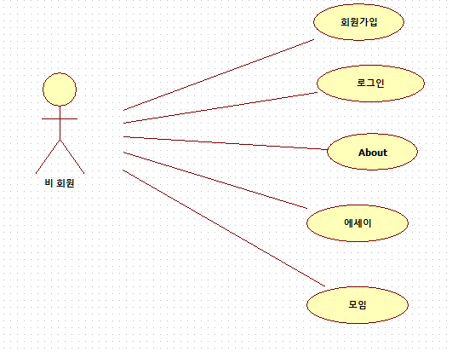

**멘티**

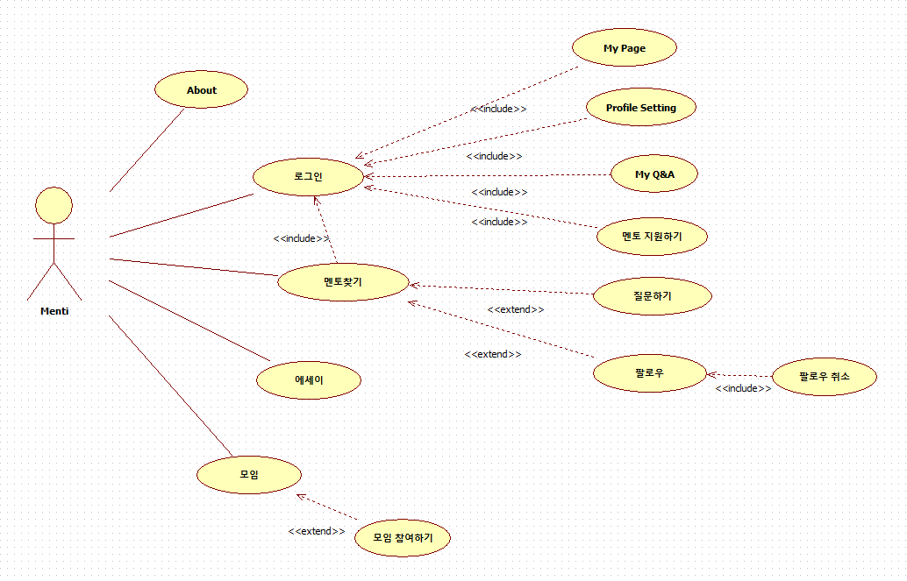

**멘토**

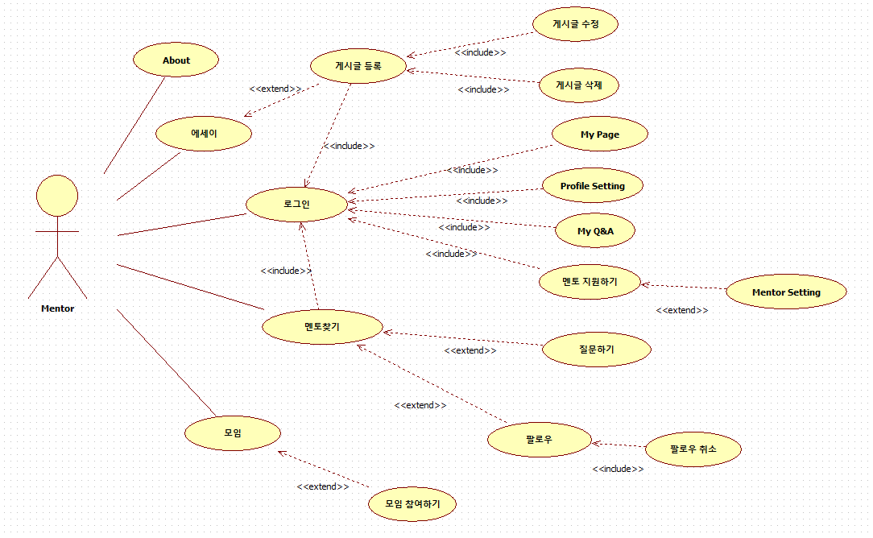

# 

# 6. Class Diagram

# <전체>

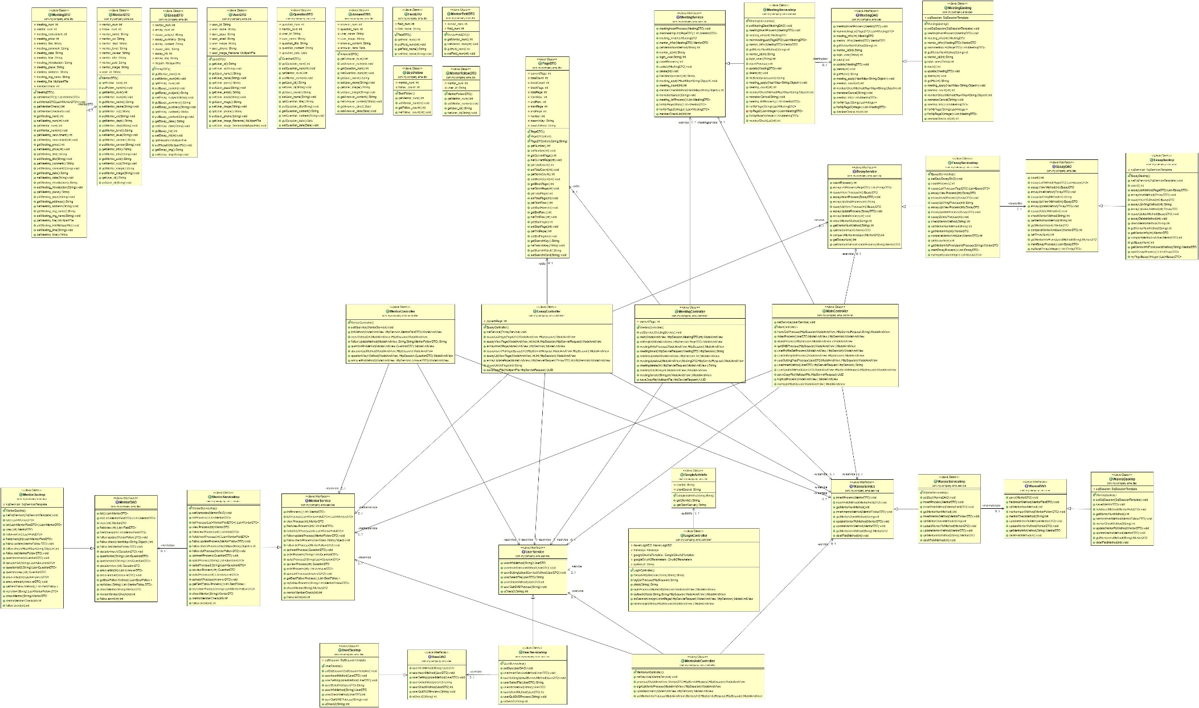<Controller>

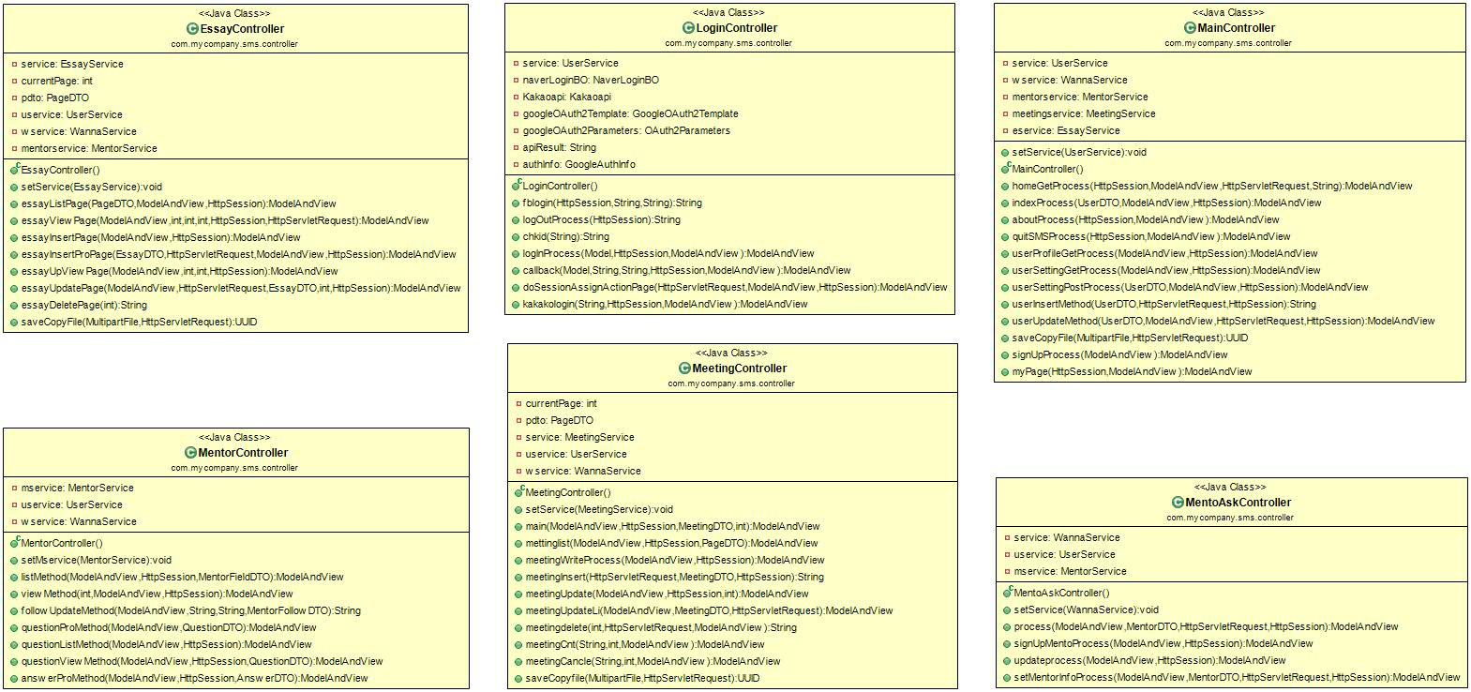

<DAO>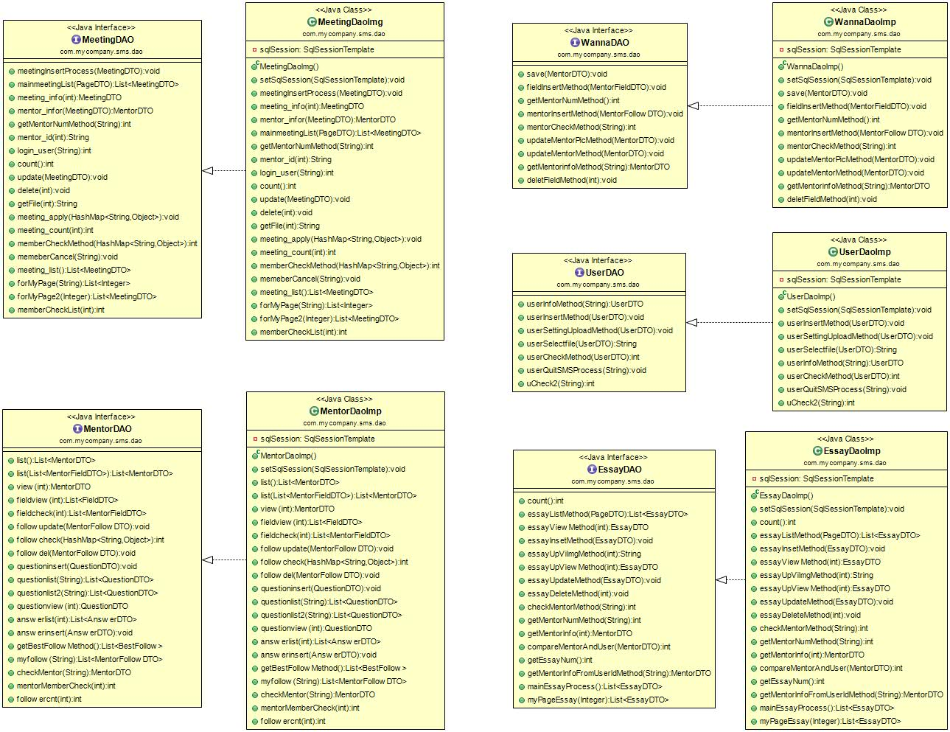

<DTO>

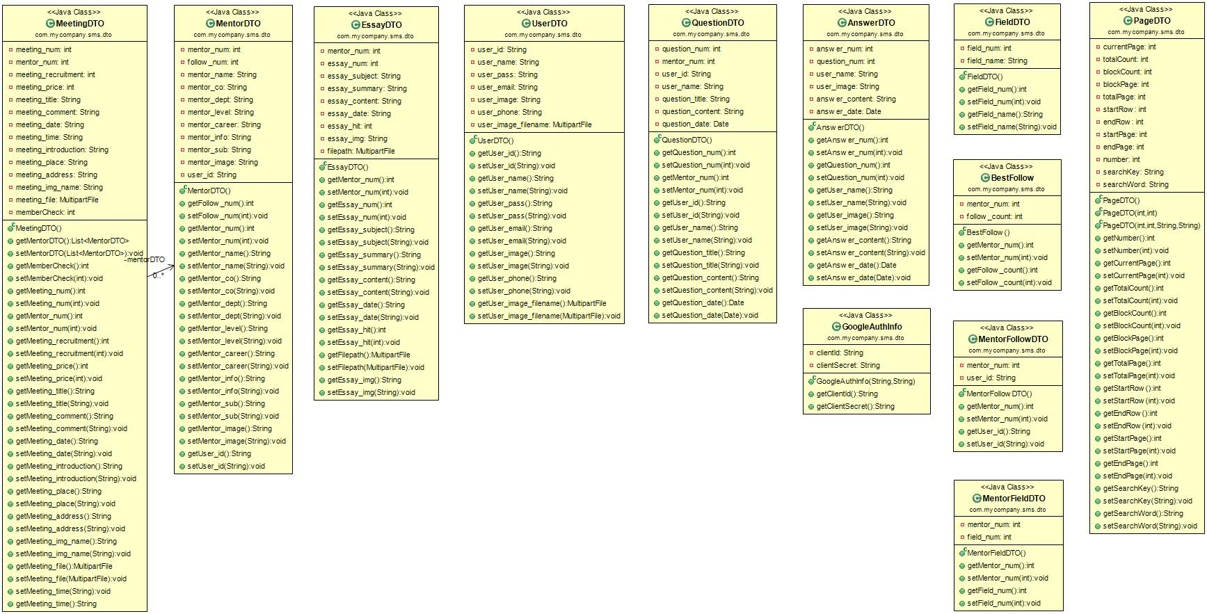

<Service>

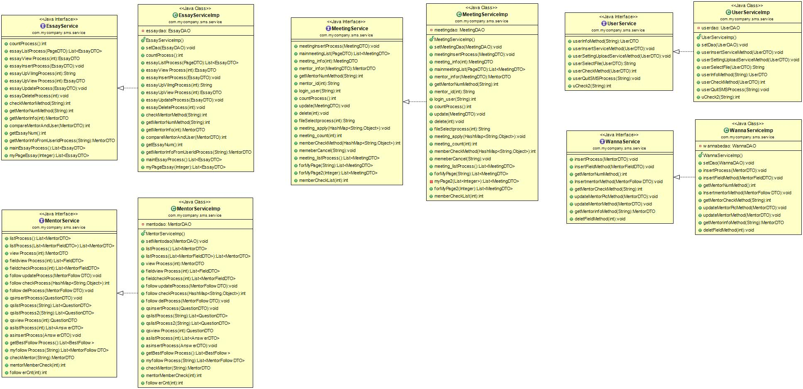

# 

# 

# 

# 

# 

# 

# 7. Sequence Diagram

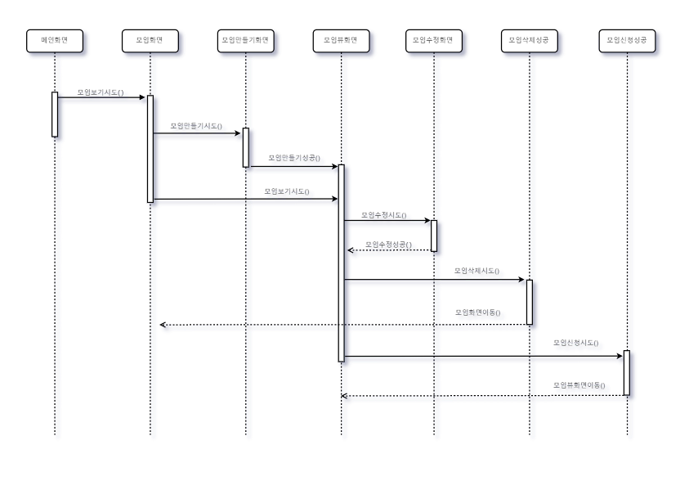

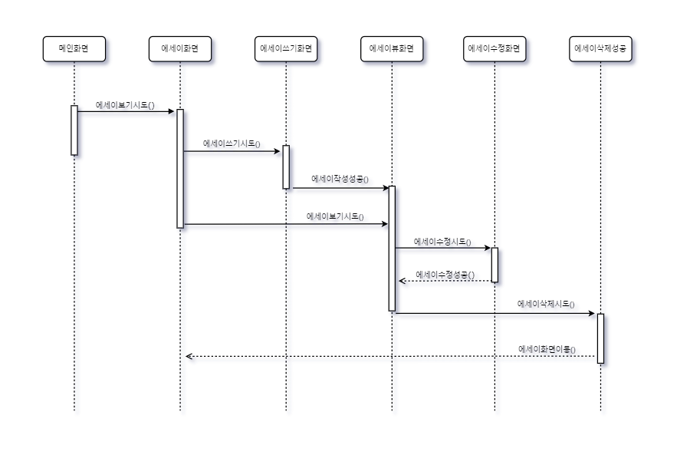

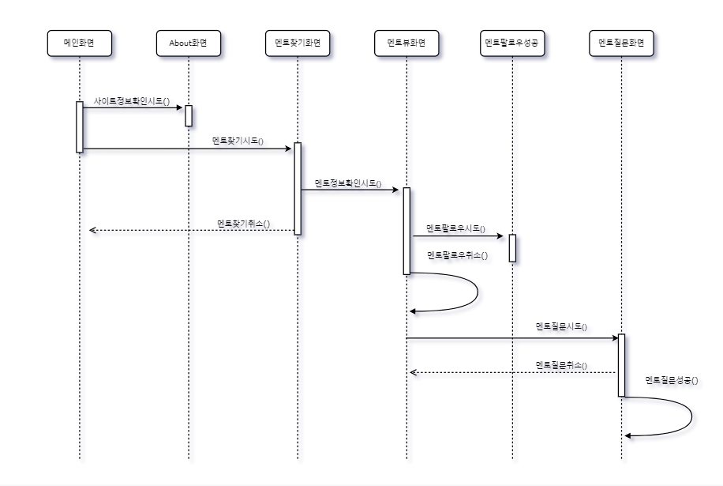



# 

# 

# 

# 8. 구현 화면

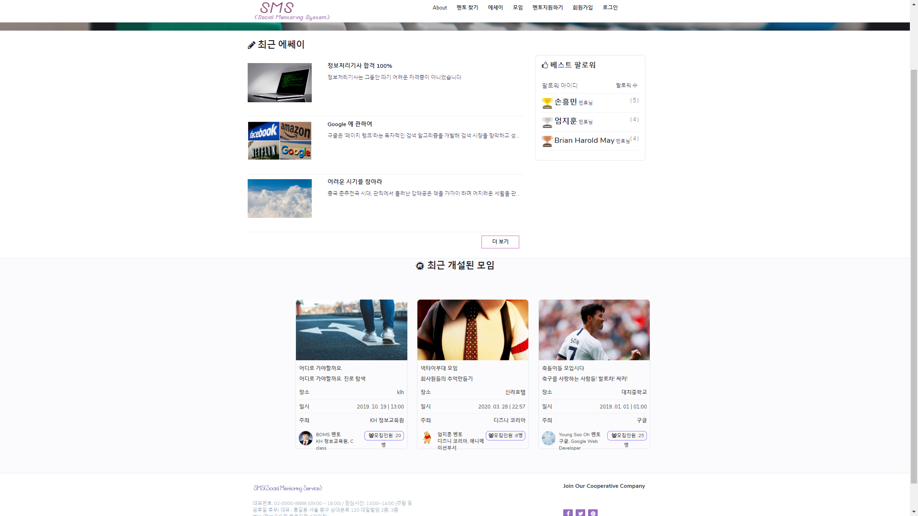

1. **메인 화면(비회원) - 최근 개설된 모임, 베스트팔로우, 최근에쎄이**

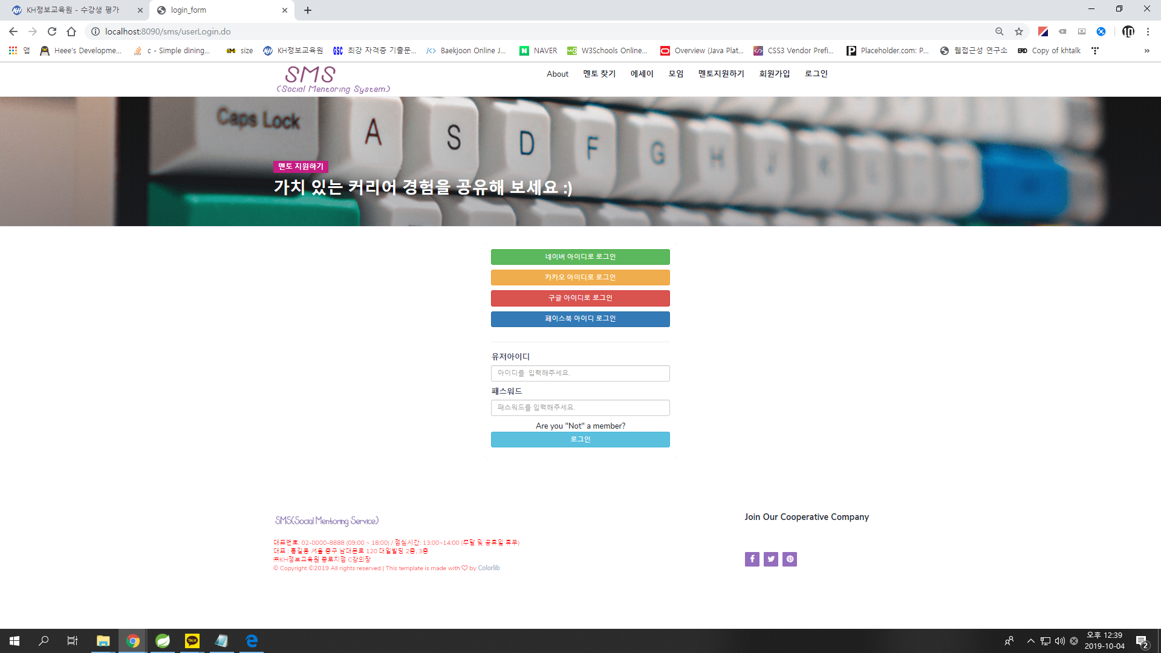

1. **로그인 화면(비회원) - 로그인 API 및 회원가입**

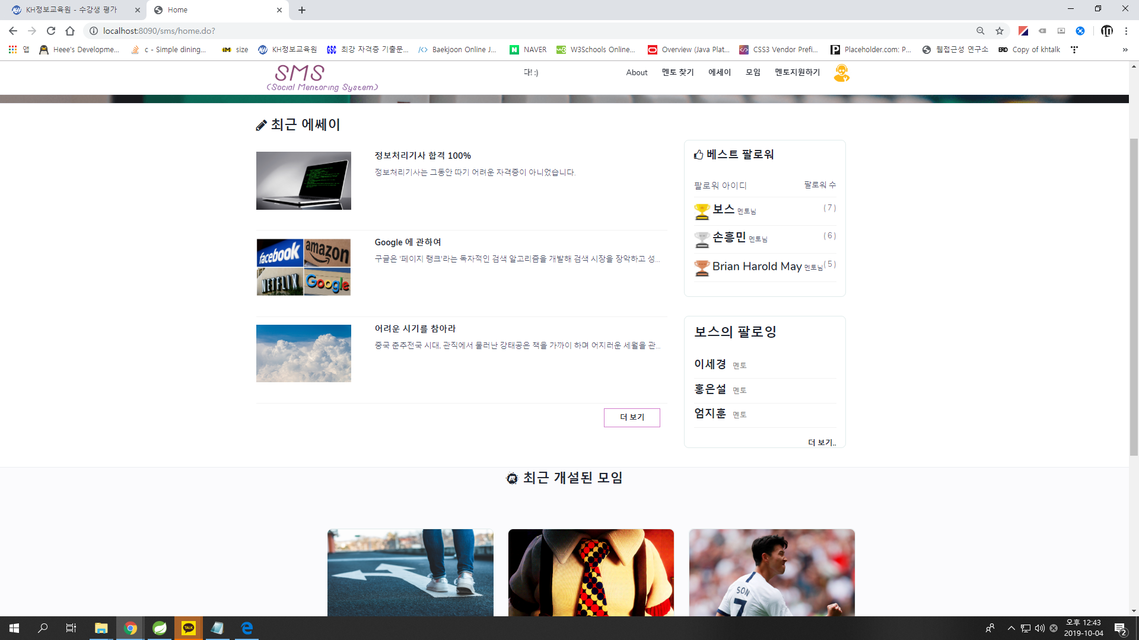

1. **메인 화면(회원) - 팔로우 중인 멘토리스트**

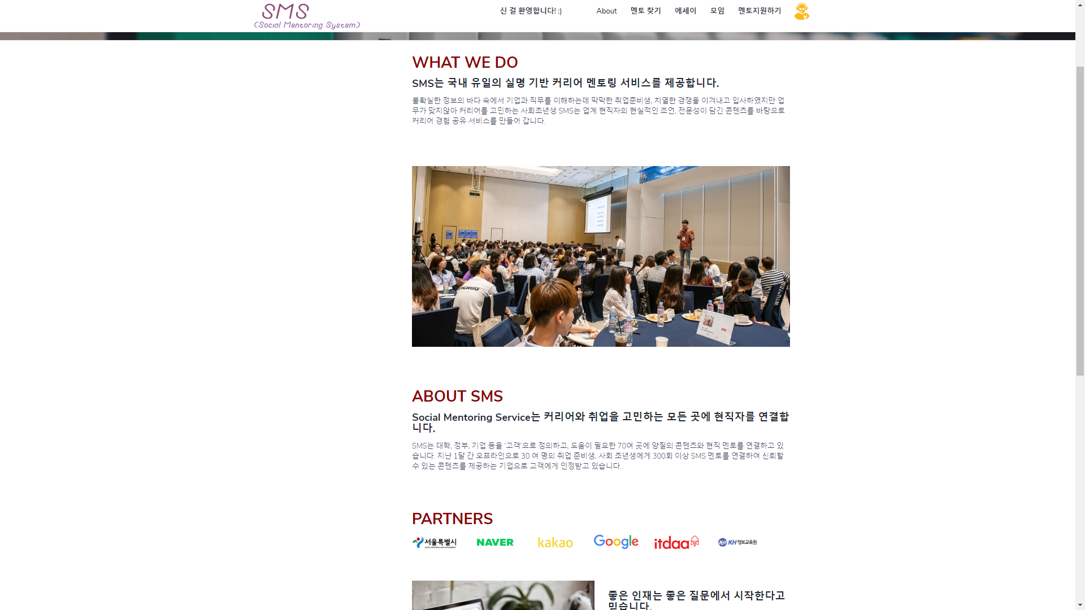

1. **About - 홈페이지 소개 및 위치**

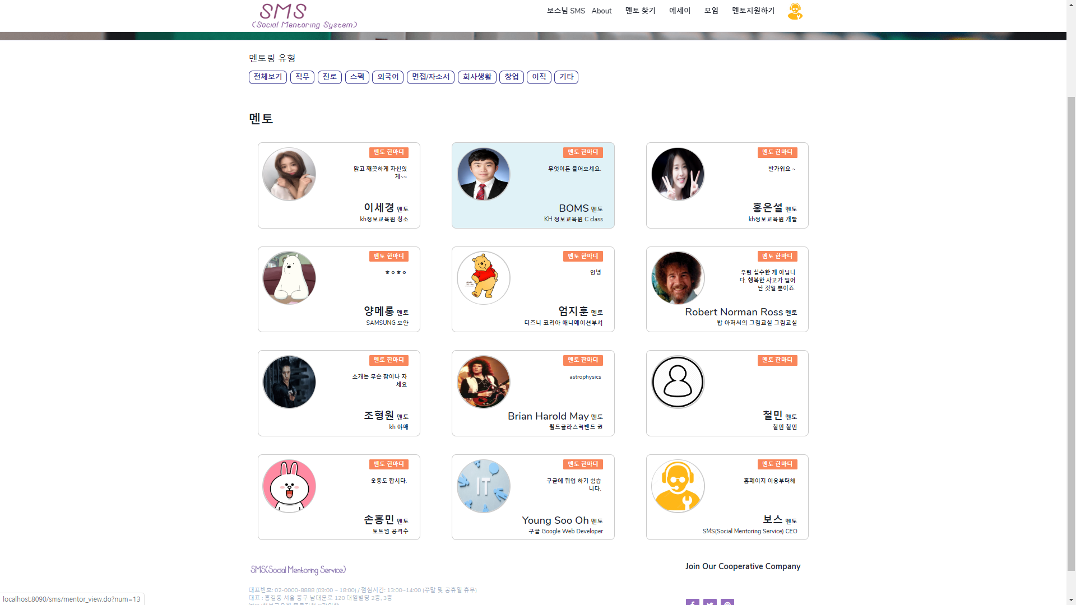

1. **멘토 찾기 - 유형별 카테고리 선택**

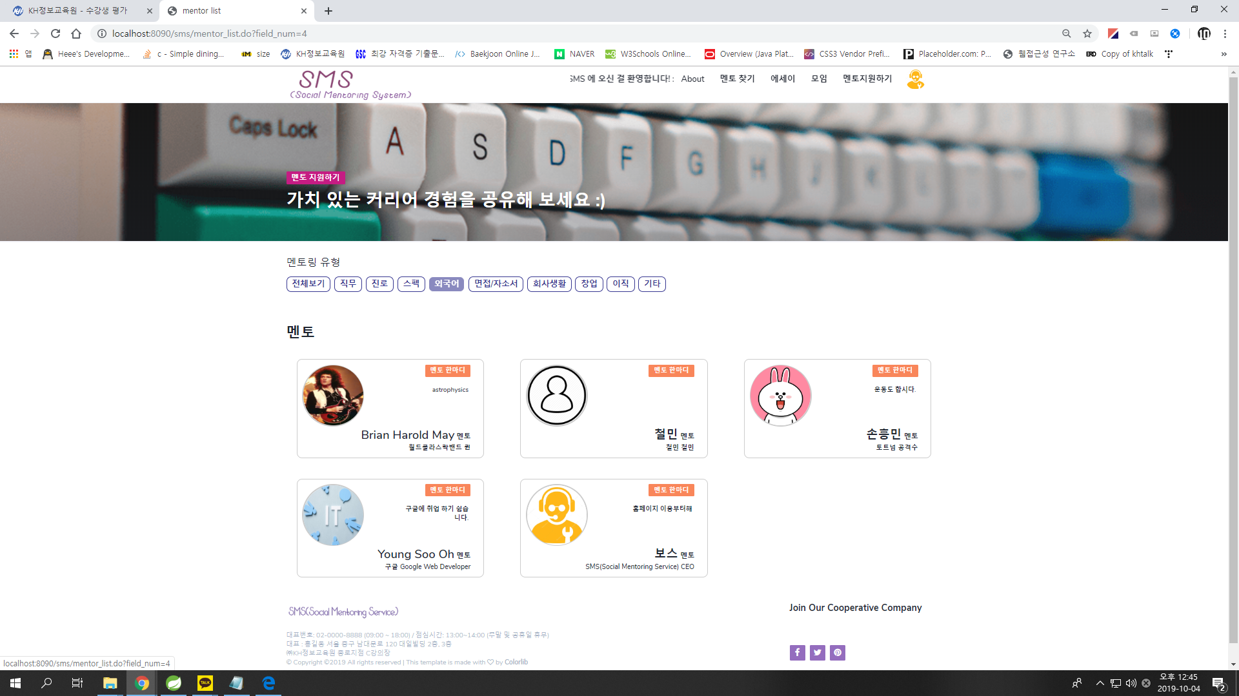

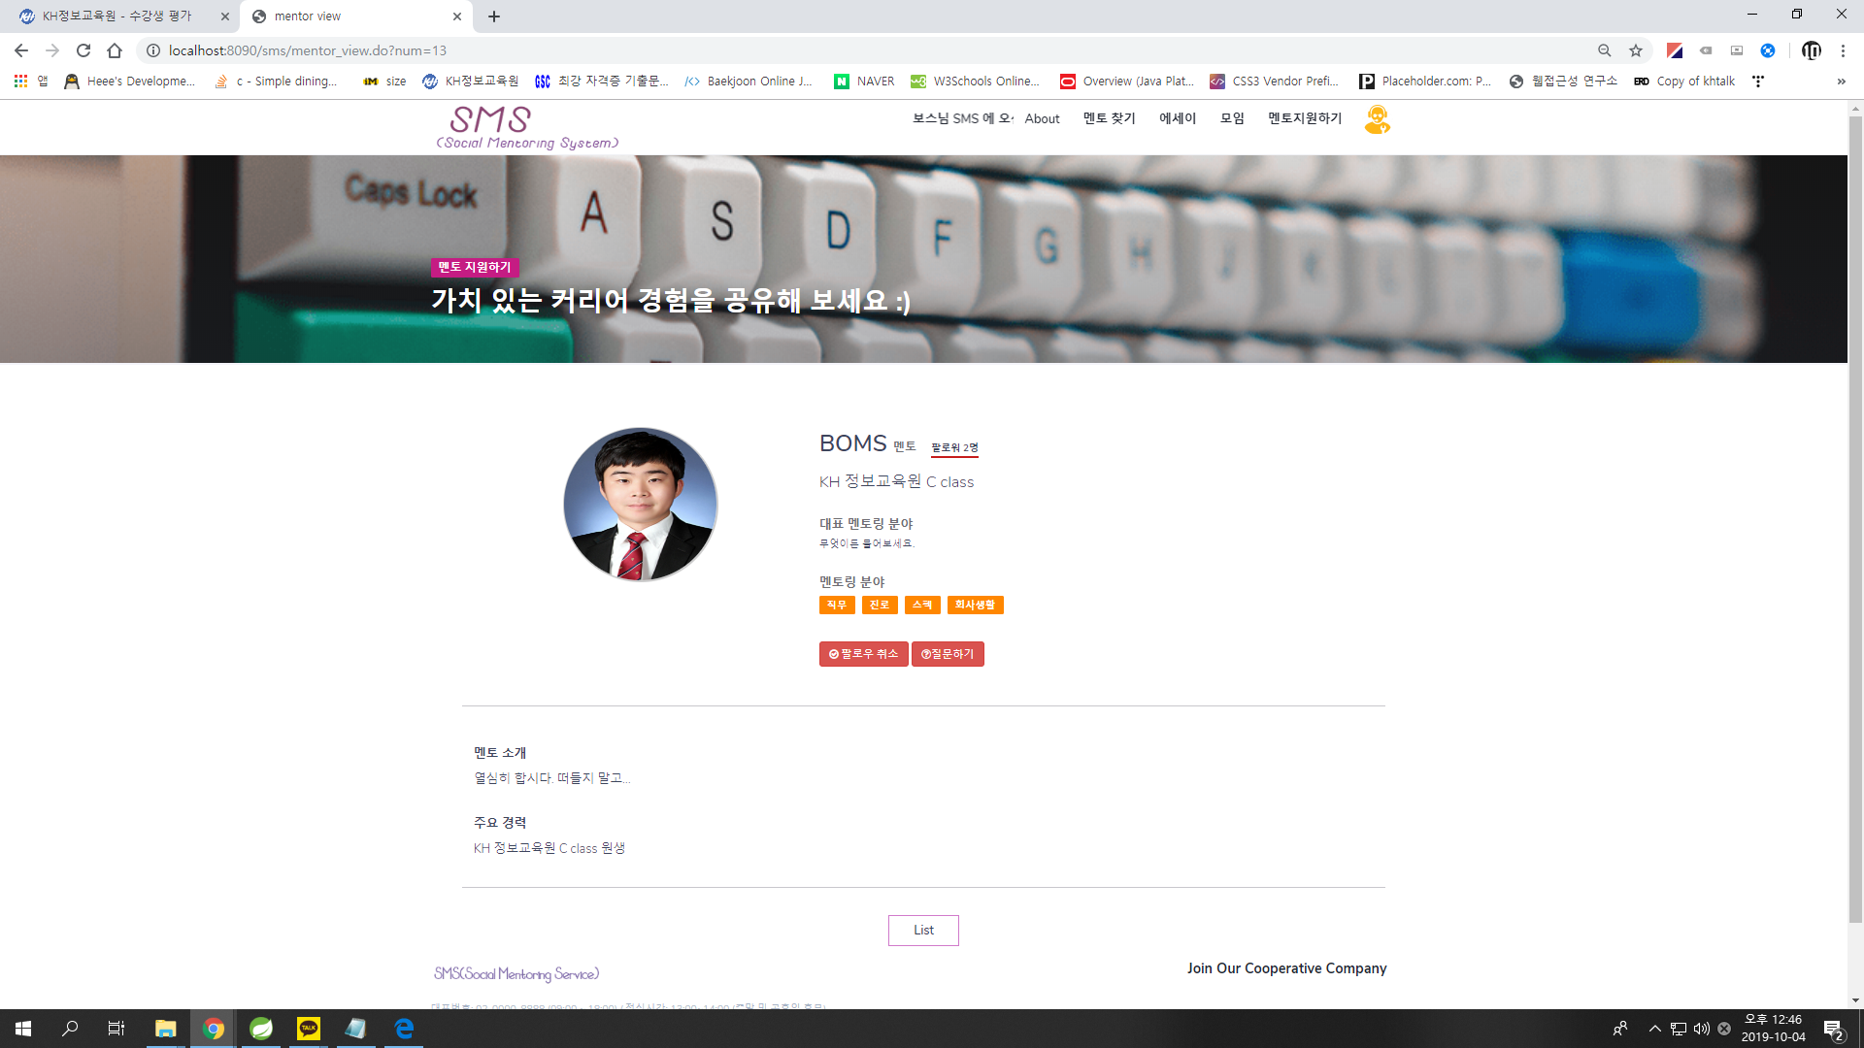

1. **멘토 상세정보 - 멘토링 분야, 팔로우, 질문하기, 소개**

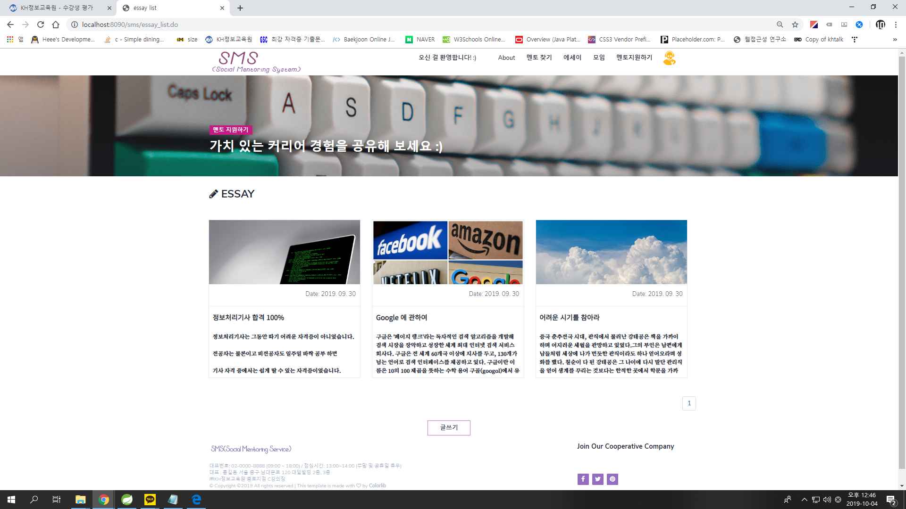

1. **에세이 - 목록, 글쓰기**

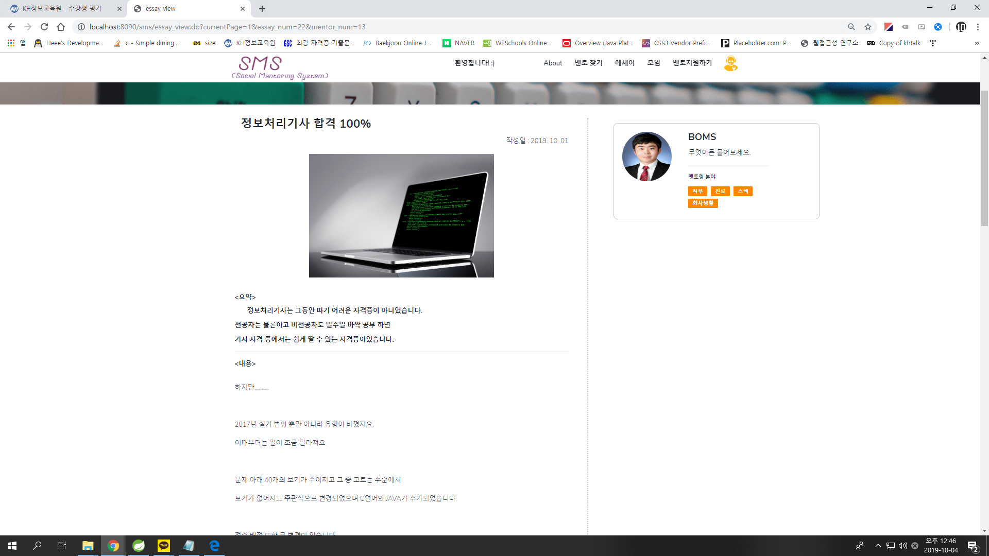

1. **에세이 상세정보- 글 정보, 수정/삭제**

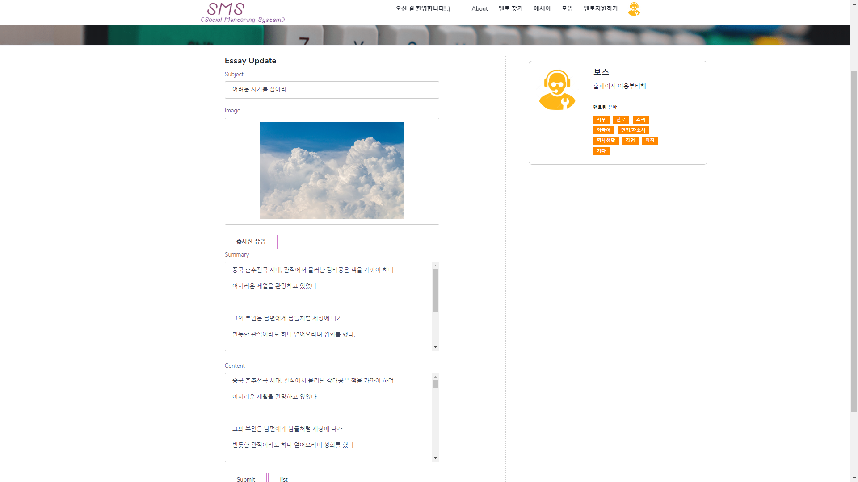

1. **에세이 글쓰기 - 글 내용**

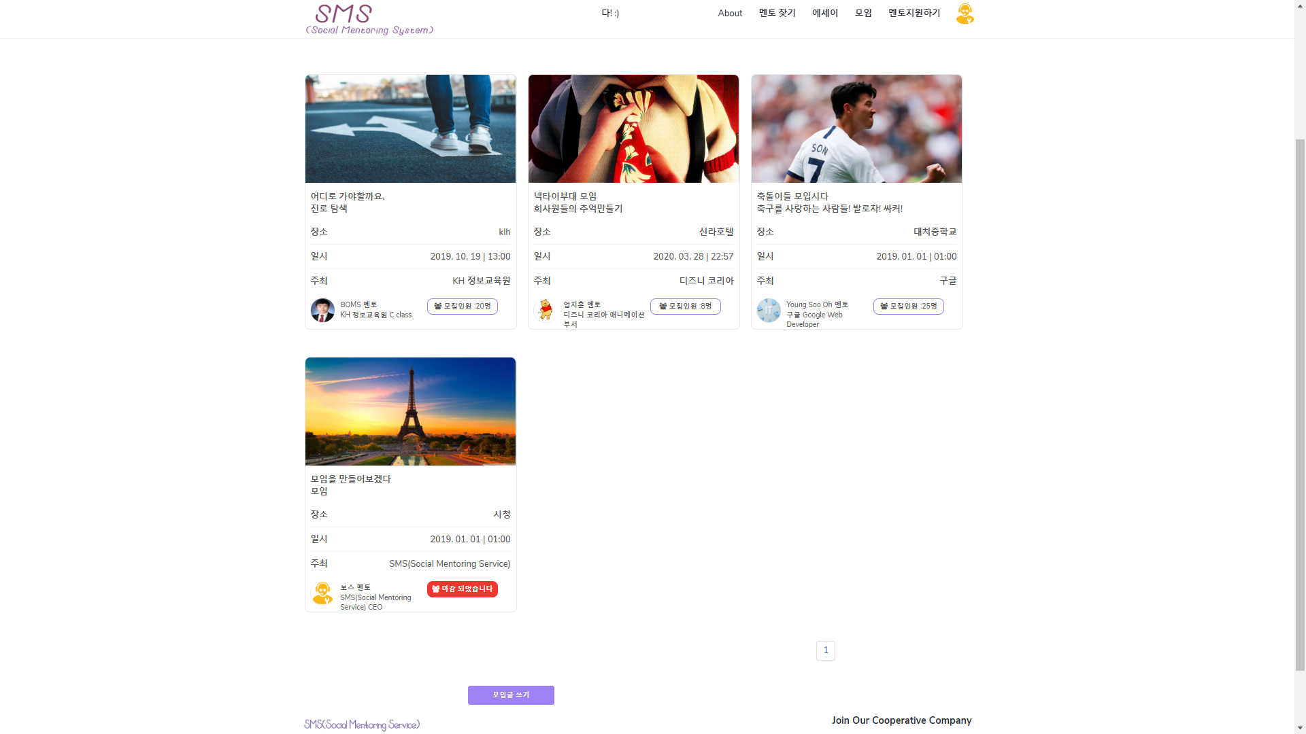

1. **모임 목록 - 모임, 모임생성**

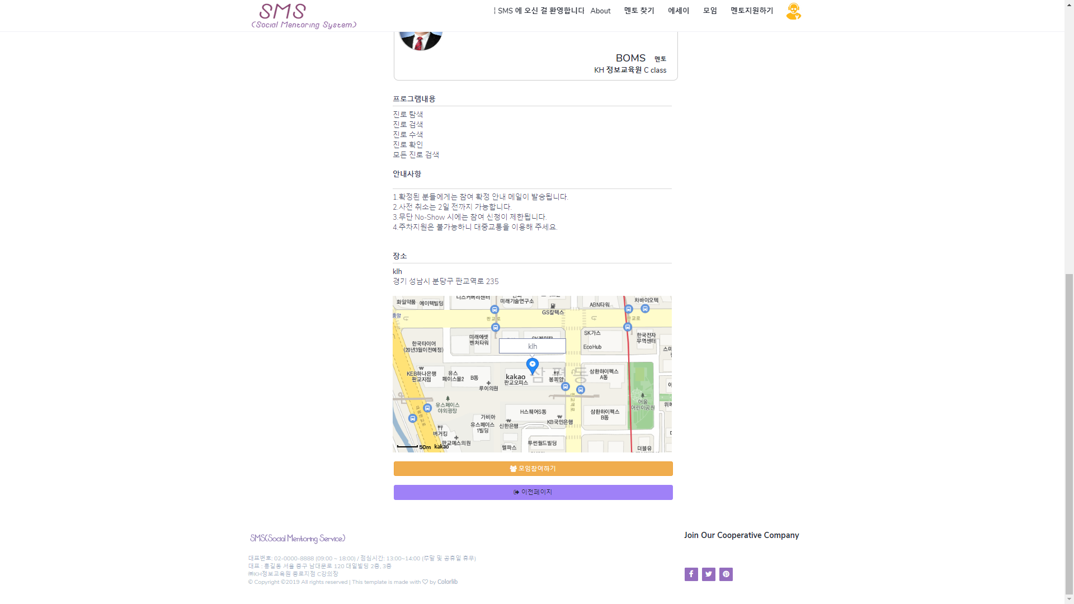

1. **모임 상세 보기 - 모임 참여, 수정/삭제 하기**

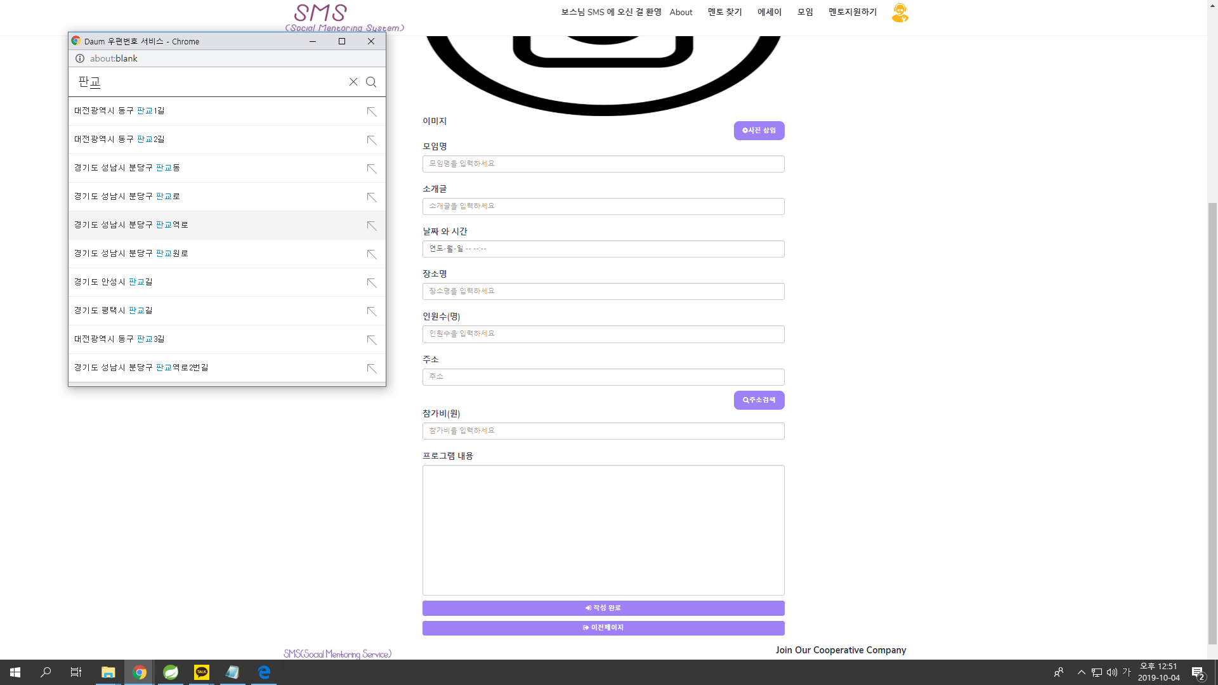

1. **모임 글쓰기**

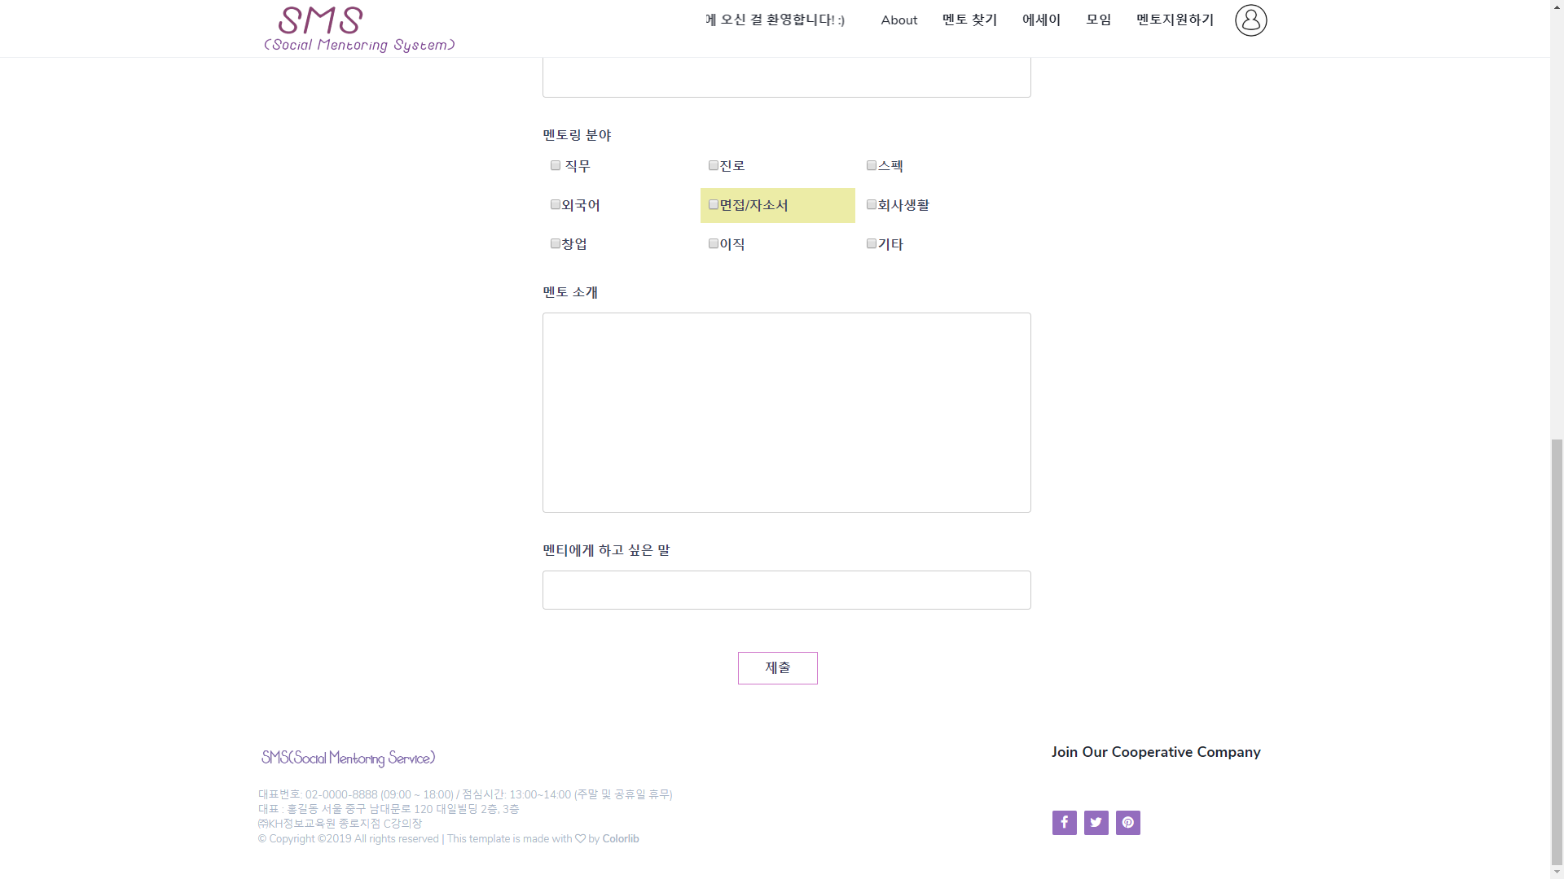

1. **멘토 지원하기**

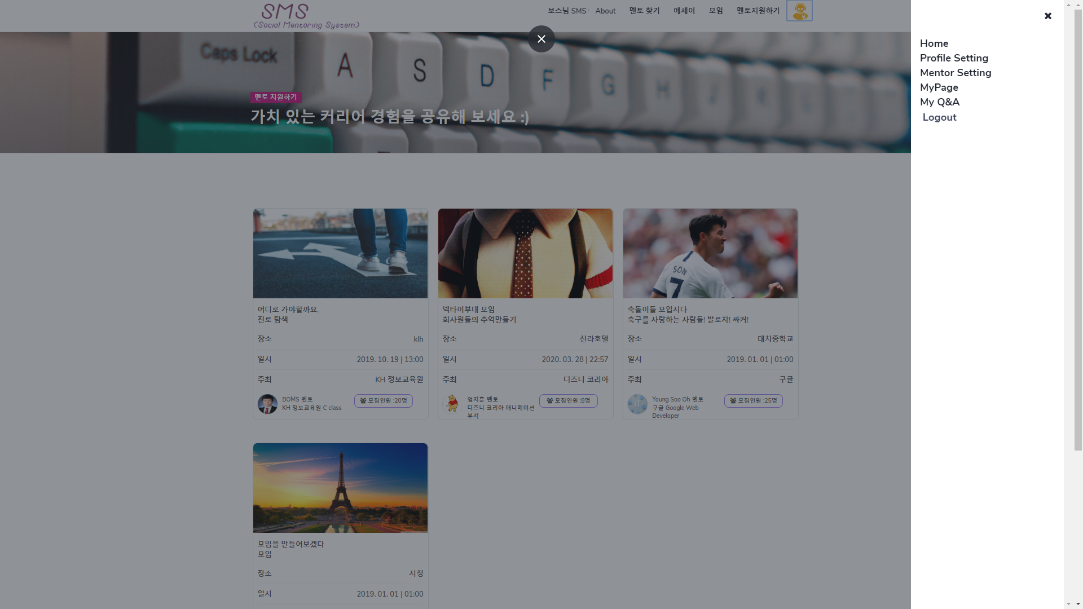

1. **나의 메뉴바**

# 9. 회의록

# 

|  |  |  |  |
| --- | --- | --- | --- |
| 회의록 | | | |
| 회의일시 | 2019년 08월 21일 수요일 | 장소 | KH정보교육원 종로지원 |
| 참석자 | 오영수, 김현이, 이상준, 김희준, 최범식, 엄지훈 | | |
| 회의주제 | 프로젝트 주제 선정 | | |
| <http://www.itdda.net/>  잇다 - 실명 기반 현직자 멘토링 서비스 | | | |
| 강사의견 | 프로젝트 주제 검토 확인, DB 설계 및 ERD필요. | | |

|  |  |  |  |
| --- | --- | --- | --- |
| 회의록 | | | |
| 회의일시 | 2019년 08월 26일 월요일 | 장소 | KH정보교육원 종로지원 |
| 참석자 | 오영수, 김현이, 이상준, 김희준, 최범식, 엄지훈 | | |
| 회의주제 | 프로젝트 방향 회의 | | |
| * 스프링 배운 것 복습 후 프로젝트에 구현할 방법 구상 * 프로젝트에 차질 없도록 그 날 배운 내용 완벽히 숙지할 수 있게 서로 돕고 복습할 것. * 벤치마킹 사이트 (<https://www.itdaa.net/>) 참고해서 컨텐츠, 테이블 구상 * 관리자 페이지 구상 -> 영수   <일정>  8/28(수) 사이트 기능 정하기  8/29(목) DB 설계 | | | |
| 강사의견 | 부족한 DB 마무리 필요. | | |

|  |  |  |  |
| --- | --- | --- | --- |
| 회의록 | | | |
| 회의일시 | 2019년 08월 28일 수요일 | 장소 | KH정보교육원 종로지원 |
| 참석자 | 오영수, 김현이, 이상준, 김희준, 최범식, 엄지훈 | | |
| 회의주제 | 사이트 기능 및 DB설계 | | |
| * 기본 기능   - 회원가입, 멘토등록, 검색, 에세이, 멘토 프로필, 댓글, 추천, 멘토에게 질문하기, 마이페이지,모임  - 채팅, 검색 등 부가 기능은 기본 기능 구현 후 고려   * 역할분담 김희준 : 회원가입,마이페이지   엄지훈 : 모임 페이지  최범식 : 에세이  이상준 : 메인페이지  김현이 : 멘토 리스트   * ERD 설계 (테이블)   - User(사용자), Admin(관리자), Follow(팔로우), Category(분야), Essay(에세이) , Mento(멘토),Comment(댓글), Community(모임), Notice 테이블  <일정>  View페이지 만들기 | | | |
| 강사의견 | 약간 부족한 ERD (DB설계) 수정 필요. | | |

|  |  |  |  |
| --- | --- | --- | --- |
| 회의록 | | | |
| 회의일시 | 2019년 09월 04일 수요일 | 장소 | KH정보교육원종로지원 |
| 참석자 | 오영수, 김현이, 이상준, 김희준, 최범식, 엄지훈 | | |
| 회의주제 | 진행상황 점검 및 ERD 정비 | | |
| * 금요일 ERD 강사님 피드백 -> 목요일까지 완성 * 현재 DB값 화면에 뿌리는 것까지 진행 완료 * 프로젝트명 ,변수명, 클래스명 맞추기 * 회원가입 데이터 삽입 에러 해결하기 * 데이터 list, 삽입, 수정, 삭제 등 기본적인 기능 구현에 충실하기   <일정>  9/5(목) ERD 완성  8/29(목) DB 설계 | | | |
| 강사의견 | 설계된 DB 바탕으로 조원들과 상의 후 STS 환경설정 필요. | | |

|  |  |  |  |
| --- | --- | --- | --- |
| 회의록 | | | |
| 회의일시 | 2019년 09월 26일 목요일 | 장소 | KH정보교육원 종로지원 |
| 참석자 | 오영수, 김현이, 이상준, 김희준, 최범식, 엄지훈 | | |
| 회의주제 | 진행상황 정리 | | |
| * 기본적인 기능 구현 완료 * 마이페이지(희준) : 페이징처리 내일 오전까지 완료 * 모임 페이지(지훈) : 참여인원 다 차면 ‘모집완료’로 버튼 변경되는 기능 추가 * 에세이(범식) : update 시 오류 해결 * Q&A(현이) : 질문 등록 시 질문자 Q&A 페이지에 안 뜨는 현상 해결 * 문제점 발견 시 조원 모두에게 공유하고 같이 해결하기   <일정>   * 내일까지 기능 보완 완료 * 다음 주부터 유지보수 : 테스트 돌려보면서 발견한 문제점/해결방법 기록 (발표와 면접 때 활용) * 서류작업 시작 | | | |
| 강사의견 | 기본적인 기능은 완료 되었으나, 좀 더 구체적인 기능 추가 필요. | | |